建设项目环境影响报告表
（污染影响类）

项目名称：新建膨润土加工项目
建设单位：泗水县睿成膨润土厂(盖章)
编制日期： 2023年8月

中华人民共和国生态环境部制

一、建设项目基本情况
建设项目名称 | 新建膨润土加工项目
项目  代码 | 2308-370831-04-01-201291
建设单位联系人 | 杨玉申 | 联系方式 | 18660705239
建设  地点 | 山东省济宁市泗水县柘沟镇西大厂村东100米圣峰石材院内
地理  坐标 | （经度：117度8分11.152秒，纬度：35度43分44.526秒）
国民经济行业类别 | C3099 其他非金属矿物制品制造 | 建设项目  行业类别 | 二十七、非金属矿物制品制造30；60、石墨及其他非金属矿物制品制造309*；其他
建设  性质 | ☑新建（迁建）  □改建  □扩建  □技术改造 | 建设项目  申报情形 | ☑首次申报项目  □不予批准后再次申报项目  □超五年重新审核项目  □重大变动重新报批项目
项目审批（核准/备案）部门（选填） | 泗水县行政  审批服务局 | 项目审批（核准/  备案）文号（选填） | 2308-370831-04-01-201291
总投资万元 | 100 | 环保投资（万元） | 5
环保投资占比（%） | 5 | 施工工期 | 1个月
是否开工建设 | ☑否 □是 | 用地面积(m²) | 2600
专项评价  设置情况 | 1、本项目排放废气中不含有毒有害污染物、二噁英、苯并[a]芘、氰化物、氯气，因此不需要设置大气专项评价。  2、本项目不属于废水直排建设项目，因此，本项目不需要设置地表水专项评价。  3、根据《建设项目环境风险评价技术导则》（HJ169-2018），本项目危险物质储存量未超过临界量，Q＜1，因此，本项目不需要设置环境风险专项评价。  4、本项目不属于取水口下游500m范围内有重要的水生生物自然产卵场、索饵场、越冬场和洄游通道新增河道取水的污染类建设项目，不需要设置生态专项评价。  5、本项目不属于直接向海洋排放污染物的海洋工程建设项目，不需要设置海洋专项评价。  综上所述，本项目不需要设置专项评价。
规划情况 | 无
规划环境影响  评价情况 | 无
规划及规划环境影响评价符合性分析 | 无
其他符合性分析 | 1、产业政策符合性  本项目为新建膨润土加工项目，根据国家发展改革委修订的2019年10月30日中华人民共和国国家发展和改革委员会第29号令公布的《产业结构调整指导目录（2019年本）》及2021修改版，本项目不属于鼓励类、限制类和淘汰类项目，属于允许建设项目，符合国家产业政策，本项目于2023年8月在泗水县行政审批服务局备案，备案号2308-370831-04-01-201291，项目符合国家产业政策。  2、项目选址合理性分析  根据国土资源部、国家发展和改革委员会关于发布实施《限制用地项目目录（2012年本）》和《禁止用地项目目录（2012年本）》通知中规定，凡列入《限制目录》的建设项目，必须符合目录规定条件，国土资源管理部门和投资管理部门方可办理相关手续。凡列入《禁止目录》的建设项目或者采用所列工艺技术、装备、规模的建设项目，国土资源管理部门和投资管理部门不得办理相关手续。凡采用《产业结构调整指导目录（2019年本）》明令淘汰的落后工艺技术，装备或者生产明令淘汰产品的建设项目，国土资源管理部门和投资管理部门一律不得办理相关手续。《限制目录》和《禁止目录》执行中，国务院发布的产业政策和土地资源管理政策对限制和禁止用地项目另有规定的，按国务院规定办理。  经核查，本项目位于山东省济宁市泗水县柘沟镇西大厂村东100米圣峰石材院内，不属于国土资发《限制用地项目目录》(2012年本)和《禁止用地项目目录》(2012年本)限批、禁批的范围。根据柘沟镇政府出具证明，项目用地属于建设用地，选址符合泗水县城乡发展规划和土地利用规划要求，相关证明情况见附件4。  3、与《济宁市人民政府关于印发济宁市“三线一单”生态环境分区管控方案的通知》（济政字[2021]27号）的符合性分析  （1）三区三线  “三区三线”是根据城镇空间、农业空间、生态空间三种类型的空间，分别对应划定的城镇开发边界、永久基本农田保护红线、生态保护红线三条控制线。其中“三区”突出主导功能划分，“三线”侧重边界的刚性管控。它是国土空间用途管制的重要内容，也是国土空间用途管制的核心框架。  “三区”内部统筹要素分类，是功能分区和用途分类的基础；“三线”是“三区”内部最核心的刚性要求。空间关系上，“三区”各自包含“三线”。生态空间，包括生态保护红线范围和一般生态空间；农业空间，包括永久基本农田和一般农业空间；城镇空间，包括城镇开发边界内和边界外部分城镇空间。  本项目厂区位于泗水县柘沟镇西大厂村东100米圣丰石材院内，根据泗水县“三区三线”的划定，所在地不位于永久基本农田保护红线、生态保护红线范围内，符合规划要求，项目与“三区三线”位置关系图见附件。  （2）环境质量底线  根据公布的环境质量资料，区域SO₂、NO₂年评价指标可以满足《环境空气质量标准》（GB3095-2012）二级标准要求，PM₁₀、PM_{2.5}年均指标和保证率日均浓度均出现了超标现象。根据例行监测资料，水质符合《地表水环境质量标准》（GB3838-2002）Ⅲ类标准。  本项目废气均可达标排放，颗粒物、二氧化硫、氮氧化物均实行倍量替代，本项目无生产废水产生，生活污水由化粪池预处理后外运堆肥，对区域地表水环境质量影响很小。本项目对地下水、噪声、土壤的影响均较小。综合以上分析，本项目不会对区域环境质量造成明显不利影响。泗水县大气环境质量持续改善，大气污染防治工作取得了阶段性成效。  （3）资源利用上限  本项目建设过程中所利用的资源主要为水、电及天然气，均为清洁能源，项目建成运行后通过内部管理、设备选择、原辅材料的选用管理和污染治理等多方面采取合理可行的防治措施，以“节能、降耗、减污”为目标，有效的控制污染。根据《关于进一步开展“两高”项目梳理排查的通知》（鲁发改工业[2021]387号）及《关于印发山东省“两高”项目管理目录的通知》（鲁发改工业[2021]487号），本项目不属于高耗能项目，项目的水、电、气等资源利用不会突破区域的资源利用上线。  （4）环境准入负面清单  本项目位于济宁市泗水县柘沟镇，根据《济宁市“三线一单”生态环境分区管控方案》，泗水县柘沟镇属于一般管控单元，环境管控单元编码为ZH37083 130003。与生态环境准入清单要求符合性分析具体见表1-1。  表1-1 与济宁市生态环境准入清单要求的符合情况  4、与《关于以改善环境质量为核心加强环境影响评价管理的通知》（环环评[2016]150号）的符合性分析  表1-2 与环环评[2016]150号文的符合情况  5、与《关于“两高”项目管理有关事项的补充通知》（鲁发改工业〔2023〕34号）符合性  本项目国民经济行业类别为“C3099其他非金属矿物制品制造”，对照根据《关于“两高”项目管理有关事项的补充通知》（鲁发改工业〔2023〕34号），“两高”项目，是指“六大高耗能行业”中的钢铁、铸造用生铁、铁合金、电解铝、水泥、石灰、建筑陶瓷、平板玻璃、煤电、炼化、焦化、甲醇、氮肥、氯碱、电石等高耗能高排放环节投资项目。本项目不属于“两高”项目，符合 《关于“两高”项目管理有关事项的补充通知》（鲁发改工业〔2023〕34号）文件的要求。  6、与《山东省新一轮“四减四增”三年行动方案（2021-2023年）》符合性分析  表1-3 与《山东省新一轮“四减四增”三年行动方案（2021-2023年）》符合性分析  由上表可见，本项目符合《山东省新一轮“四减四增”三年行动方案（2021-2023年）》的要求。  7、与《山东省深入打好蓝天保卫战行动计划（2021-2025年）》的符合性分析  表1-4与《山东省深入打好蓝天保卫战行动计划（2021-2025年》的符合性分析  由上表可知，项目符合《山东省深入打好蓝天保卫战行动计划（2021-2025年）》要求。  8、与《山东省“十四五”生态环境保护规划》的符合性分析  表1-5 与《山东省“十四五”生态环境保护规划》的符合性分析  由上表可知，项目符合《山东省“十四五”生态环境保护规划》相关要求。  9、与《济宁市水环境保护条例》（2021年3月1日施行）符合性分析  表1-6 与《济宁市水环境保护条例》的符合性  10、与《济宁市大气污染防治条例》（2021年5月28日）的符合性分析  表1-7 与《济宁市大气污染防治条例》的符合性  11、与《山东省工业企业无组织排放分行业管控指导意见》（鲁环发〔2020〕30号）符合性分析  表1-8与鲁环发〔2020〕30号的符合性分析  - 本项目与《关于印发市直部门大气污染治理技术导则（第五版）的通知》（济气综治办发〔2019〕44 号）符合性分析  表1-9与气综治办发〔2019〕44 号的符合性分析  由上表可知，项目满足《关于印发市直部门大气污染治理技术导则（第五版）的通知》（济气综治办发〔2019〕44 号）的要求  综上所述，本项目符合国家产业政策、大气污染防治相关规划以及“三线一单”管控要求。
  控制单元编码 | ZH37083130003
  环境管控单元名称 | 柘沟镇
  管控单元分类 | 一般管控单元
  管控方案 | 本项目内容 | 符合性
  空间布局约束：  1.新建、改建、扩建涉气工业项目，在满足产业准入、总量控制、排放标准等管理制度要求的前提下，应大力推进项目进园、集约高效发展。  2.一般生态空间原则上按限制开发区域的要求进行管理。 | 本项目满足产业准入、总量控制、排放标准、生态保护红线要求 | 符合
  污染物排放管控 ：  1.落实水环境保护的普适性要求。推进城乡生活污染和农业面源污染治理，加强污染物排放管控，推动水 环境质量不断改善。2.严格执行山东省《区域性大气污染物综合排放标准》（DB37/2376-2019）排放要求，SO₂、NOx、烟粉尘、VOCs排放量不得超过区域允许排放量。全面加强VOCs污染管控。加大秸秆禁烧管控力度。 | 本项目无生产废水产生及外排，生活污水进厂区化粪池，外运堆肥处理，不外排，项目涉及颗粒物、二氧化硫、氮氧化物废气产生，经处理后可满足山东省《区域性大气污染物综合排放标准》（DB37/2376-2019）排放要求，项目废气排放将申请倍量替代不超过区域允许排放量 | 符合
  环境风险防控：  1.当预测到区域将出现重污染天气时，根据预警发布，按级别启动应急响应，落实各项应急减排措施。 | 当出现重污染天气时，积极配合区域应急响应，落实各项应急减排措施。 | 符合
  资源开发效率要求：  - 严控高耗水项目。水资源开发应当优先利用地表水，严格控制开采地下水。  2.推进冬季清洁取暖，实现清洁能源逐步替代散煤。严防散煤复烧，对暂未实施清洁取暖的地区，确保使用的散煤质量符合标准要求。 | 本项目不属于高耗水项目，不使用地下水。冬季车间不取暖，办公室采用空调 | 符合
  序号 | 具体要求 | 本工程情况 | 符合性
  1 | 生态保护红线是生态空间范围内具有特殊重要生态功能必须实行强制性严格保护的区域。相关规划环评应将生态空间管控作为重要内容，规划区域涉及的生态保护红线的，在规划环评结论和审查意见中应落实生态保护红线的管理要求，提出相应对策措施。除受自然条件限制、确实无法避让的铁路、公路、航道、防洪、管道、干渠、通讯、输变电等重要基础设施项目外，在生态保护红线范围内，严控各类开发建设活动，依法不予审批新建工业项目和矿产开发项目的环评文件。 | 本项目位置不在生态保护红线范围内 | 符合
  2 | 环境质量底线是国家和地方设置的大气、水和土壤环境质量目标，也是改善环境质量的基准线。有关规划环评应落实区域环境质量目标管理要求，提出区域或者行业污染物排放总量管控建议以及优化区域或行业发展布局、结构和规模的对策措施。项目环评应对照区域环境质量目标，深入分析预测项目建设对环境质量的影响，强化污染防治措施和污染物排放控制要求。 | 本项目已对照区域环境质量目标，分析了预测项目建设对环境质量的影响，强化污染防治措施和污染物排放控制要求 | 符合
  3 | 资源是环境的载体，资源利用上线是各地区能源、水、土地等资源消耗不得突破的“天花板”。相关规划环评应依据有关资源利用上线，对规划实施以及规划内项目的资源开发利用，区分不同行业，从能源资源开发等量或减量替代、开采方式和规模控制、利用效率和保护措施等方面提出建议，为规划编制和审批决策提供重要依据。 | 本项目所在地资源完全能够满足本项目需求 | 符合
  4 | 环境准入负面清单是基于生态保护红线、环境质量底线和资源利用上线，以清单方式列出的禁止、限制等差别化环境准入条件和要求。要在规划环评清单式管理试点的基础上，从布局选址、资源利用效率、资源配置方式等方面入手，制定环境准入负面清单，充分发挥负面清单对产业发展和项目准入的指导和约束作用。 | 本项目不属于环境准入负面清单所列项目 | 符合
  文件要求 | 项目情况 | 符合性
  二、深入调整产业结构 （三）淘汰低效落后产能。……以钢铁、地炼、焦化、煤电、水泥、轮胎、煤炭、化工等行业为重点，分类组织实施转移、压减、整合、关停任务，加快淘汰低效落后产能。 | 本项目不属于落后产能。 | 符合
  三、深入调整能源结构 （七）严控化石能源消费。严控能源消费总量，在满足全社会能源需求的前提下，持续推进煤炭消费压减，增加清洁能源供给，加大清洁能源替代力度，进一步控制化石能源消费，逐步实现新增能源需求主要由清洁能源供给。 | 本项目不涉燃煤，办公室采用空调供暖。 | 符合
  序号 | 项目 | 项目情况 | 符合性
  1 | - 淘汰低效落后产能  聚焦钢铁、地炼、焦化、煤电、水泥、轮胎、煤炭、化工8个重点行业，加快淘汰低效落后产能。严格执行质量、环保、能耗、安全等法规标准，按照《产业结构调整指导目录》（2019年本），对“淘汰类”落后生产工艺装备和落后产品全部淘汰出清。各市聚焦“高耗能、高污染、高排放、高风险”等行业，分类组织实施转移、压减、整合、关停任务。到2025年，传输通道城市和胶济铁路沿线地区的钢铁产能应退尽退，沿海地区钢铁产能占比提升到70%以上。 | 根据《产业结构调整指导目录（2019年本）》及2021修改版，可知本项目不属于落后产能。 | 符合
  1 | 实行“散乱污”企业动态清零。严格项目准入，高耗能、高排放（以下简称“两高”）项目建设做到产能减量、能耗减量、煤炭减量、碳排放减量和污染物排放减量“五个减量”替代。有序推进“两高”项目清理工作，确保“三个坚决”落实到位，未纳入国家规划的炼油、乙烯、对二甲苯、煤制油气项目，一律不得建设。 | 本项目不属于散乱污企业，不属于两高项目。 | 符合
  2 | - 压减煤炭消费量  持续压减煤炭消费总量，“十四五”期间，全省煤炭消费总量下降10%，控制在3.5亿吨左右。非化石能源消费比重提高到13%左右。制定碳达峰方案，推动钢铁、建材、有色、电力等重点行业率先达峰。加快能源低碳转型，实施可再生能源倍增行动，到2025年，可再生能源装机规模达到9000万千瓦左右。持续推进“外电入鲁”，到2025年，省外来电规模达到1700亿千瓦时左右。大力推进集中供热和余热利用，淘汰集中供热范围内的燃煤锅炉和散煤，到2025年，工业余热利用量新增1.65亿平方米。基本完成30万千瓦及以上热电联产电厂30公里供热半径范围内低效小热电机组关停整合。对以煤、石油焦、渣油、重油等为燃料的工业炉窑，加快使用工厂余热、电厂热力、清洁能源等进行替代。新、改、技改熔化炉、加热炉、热处理炉、干燥炉原则上使用清洁低碳能源，不得使用煤炭、重油。按照“先立后破”的原则，持续推进清洁取暖改造，扩大集中供热范围，因地制宜推行气代煤、电代煤、热代煤、集中生物质等情节采暖方式，力争2023年采暖季前实现平原地区清洁取暖全覆盖。 | 本项目不涉燃煤消耗。 | 符合
  3 | - 优化货物运输方式  优化交通运输结构，大力发展铁港联运，基本形成大宗货物和集装箱中长距离运输以铁路、水路或管道为主的格局。PM2.5和O3未达标的城市，新、改、技改项目涉及大宗物料运输的，应采用清洁运输方式。支持砂石、煤炭、钢铁、电解铝、电力、焦化、水泥等年运输量150万吨以上的大型工矿企业以及大型物流园区新（改、扩）建铁路专用线。未建成铁路专用线的，优先采用公铁联运、新能源车辆以及封闭式皮带廊道等方式运输。加快构建覆盖全省的原油、成品油、天然气输送网络，完成山东天然气环网及成品油管道建设。到2025年，大宗物料清洁运输比例大幅提升。 | 本项目原辅料采用汽运。 | 符合
  4 | 坚持依法治污，综合运用按日连续处罚、查封扣押、限产停产、移送拘留等手段，依法从严处罚环境违法行为。加大省级生态环境保护督察力度。建立对重点排放源监测或检测结果的全程留痕、信息可追溯机制。严厉打击不正常运行废气治理设施等环境违法违规行为。对企业自动监测监控设备运行情况开展专项检查，严厉打击自动监测监控设备不正常运行和数据造假等违法行为；对排污单位和第三方机构、人员参与弄虚作假的，分别依法追究责任。严格禁止以各种形式干扰空气质量监测站正常运行行为 | 本项目建成后依法治污，并定期检查废气治理设施，保证其正常运行。 | 符合
  分类 | 文件要求 | 本项目  况 | 符合性
  深化能源结构调整 | 实施终端用能清洁化替代。完善清洁能源推广和提效政策，推行国际先进的能效标准，加快工业、建筑、交通等各用能领域电气化、智能化发展,推行清洁能源替代。按照集中使用、清洁利用原则，重点削减小型燃煤锅炉、民用散煤与农业用煤消费量。对以煤、石焦油、渣油、重油等为燃料的锅炉和工业炉窑，实施清洁低碳能源、工厂余热、电力热力等替代。实施乡村清洁能源建设工程。加大农村电网建设力度,全面巩固提升农村电力保障水平。推进燃气下乡，支持建设安全可靠的乡村储气罐站和微管网供气系统。加强煤炭清洁化利用。发展农村生物质能源。持续推进清洁取暖，扩大集中供热范围，因地制宜推行气代煤、电代煤、热代煤、集中生物质等清洁采暖方式，2025年年底前，清洁取暖率提高到80%以上。2025年年底前，基本完成农村取暖、养殖业及农副产品加工业燃煤设施清洁能源替代。 | 项目运营过程消耗一定的水、电能源，不涉燃煤，办公室采用空调供暖。 | 符合
  建设清洁安全的能源支撑体系 | 遵循“四个革命、一个合作”能源战略，强化能源保障，转变能源生产消费模式，提高能源利用效率，构建清洁低碳、安全高效、智慧多元的现代能源体系。 | 项目运营过程消耗一定的水、电能源，不涉燃煤，办公室采用空调供暖。 | 符合
  建设坚实的水安全保障体系 | 加大城市污水处理厂与配套管网建设，实现城市污水全收集、全处理。加大地下水超采区综合整治力度，开展自备井专项整治，缩减地下水漏斗。 | 项目运营过程消耗一定的水、电能源，不涉燃煤，办公室采用空调供暖。 | 符合
  主要目标--聚力突破生态强市。 | 主要污染物排放总量持续减少，科学谋划碳达峰、碳中和行动，南四湖生态保护和高质量发展取得显著成效，采煤塌陷地治理取得阶段性成果，“一环八水绕济宁、十二明珠映古城”城市生态格局基本形成，全域生态廊道初步构建，建成国际湿地城市、国家生态园林城市。 | 本项目污染物排放满足相关排放标准和行业政策要求。 | 符合
  分类 | 文件要求 | 本项目  情况 | 结论
  第五十一条 | 城镇排水设施覆盖范围内的排水单位和个人，应当按照国家有关规定将污水排入城镇排水设施。在雨水、污水分流地区，不得将污水排入雨水管网。 | 项目生活污水经化粪池处理后外运堆肥处理。生产用水全部进入产品，无生产废水产生及外排 | 符合
  第五十二条 | 任何单位和个人不得向雨水收集口、雨水管道或者污水收集口、污水管道倾倒污物、垃圾等废弃物。禁止畜禽屠宰、餐饮、洗浴、洗涤、洗车经营者直接向外环境排放污水。餐饮业经营者应当设置隔油设施或者其他油污废水处理设施。 | 项目生活污水经化粪池处理后外运堆肥处理。生产用水全部进入产品，无生产废水产生及外排 | 符合
  文件要求 | 项目情况 | 符合性
  第一章 总则  第四条 任何单位和个人都有保护大气环境的义务，应当遵守大气污染防治法律、法规，树立大气环境保护意识，践行绿色、低碳、节俭、文明的生产、生活方式。排放大气污染物的单位和个人应当落实大气污染防治主体责任。单位主要负责人对本单位的大气污染防治工作全面负责。单位和个人应当采取有效措施，防止、减少大气污染，对所造成的损害依法承担责任。 | 企业承担本单位的大气污染防治主体责任 | 符合
  第二章 监督管理  新建、改建、扩建的建设项目，其新增的大气重点污染物排放量应当实施倍量替代。 | 项目废气经布袋除尘器处理后经排气筒达标排放，项目将申请颗粒物倍量替代 | 符合
  第三章大气污染防治措施  第十四条 禁止新建、改建、扩建严重污染大气环境的项目。 | 本项目不属于严重污染大气环境的项目 | 符合
  钢铁、建材、有色金属、石油、化工、制药、矿产开采、火电、焦化等粉尘和气态污染物排放企业，应当强化大气污染治理，各项大气污染物指标应当同时满足国家和省规定的大气污染物排放和控制标准。 | 项目废气满足排放标准要求 | 符合
  管控要求 | 本项目情况 | 符合性
  （一）加强物料运输、装卸环节管控。砂石、矿石、煤、铁精矿、脱硫石膏等块状、粒状或粘湿物料采用皮带通廊、封闭车厢等封闭方式运输或苫盖严密，防止沿途抛洒和飞扬。料场或厂区出入口配备车辆清洗装置或采取其他控制措施，确保出场车辆清洁、运输不起尘。厂区道路硬化，平整无破损、无积尘，厂区无裸露空地，闲置裸露空地及时绿化或硬化，厂区道路定期洒水清扫。块状、粒状或粘湿物料直接卸落至储存料场，装卸过程配备有效抑尘、集尘除尘设施，粉状物料装卸口配备密封防尘装置且不得直接卸落到地面。 | 1、原料为膨润土，通过苫盖车厢运输进厂；  2、处理后的产品堆存在密闭车间内，运输车辆的车厢封闭，防止运输风尘产生。生产车间密闭，车间内粉尘通过集气罩、软帘、管道等收集后引至布袋除尘器处理  3、厂区道路硬化，定期洒水清扫。闲置裸露进行绿化降尘。厂区外围设置防尘抑尘网。 | 符合
  （二）加强物料储存、输送环节管控。砂石、矿石、煤、铁精矿、脱硫石膏等块状、粒状或粘湿物料采用密闭料仓、封闭料棚或建设防风抑尘网等方式进行规范储存，封闭料棚和露天料场内设有喷淋装置，喷淋范围覆盖整个料堆。所储存物料对含水率有严格要求或遇水发生变化的，在料场内安装有效集尘除尘设施。防风抑尘网高度高于料场堆存高度，并对堆存物料进行严密苫盖。块状、粒状或粘湿物料上料口设置在封闭料棚内，采用管状带式输送机、皮带通廊、封闭车辆等方式输送。物料上料、输送、转接、出料和扒渣等过程中的产尘点采取有效抑尘、集尘除尘措施。 | 原料为半成品膨润土，储存于封闭原料车间内。 | 符合
  （三）加强生产环节管控。通过提高工艺自动化和设备密闭化水平，减少生产过程中的无组织排放。生产过程中的产尘点和VOCs产生点密闭、封闭或采取有效收集处理措施。生产设备和废气收集处理设施同步运行，废气收集处理设施发生故障或检修时，停止运行对应的生产设备，待检修完毕后投入使用。生产设备不能停止或不能及时停止运行的，设置废气应急处理设施或采取其他替代措施。生产车间地面及生产设备表面保持清洁，除电子、电气原件外，不得采用压缩空气吹扫等易产生扬尘的清理措施。 | 本项目生产过程的产尘点均位于封闭厂房内，生产过程加水生产。 | 符合
  要求 |  | 符合性
  基 本规定 | 企业应合法经营，具备土地使用、环境评价、项目立项、工商 注册、生产资质等基本要件。 | 本项目为合法企业，具备土地、环评、立项、工商注册、生产资质等基本要件
  基 本规定 | 企业对各自的堆场扬尘污染防治工作负责，建立健全扬尘污染 防治责任制，根据物料的性质制定切实可行的防治方案，落实各项抑尘措施，确保抑尘设施正常使用。建立并严格执行工业 企业内部堆场扬尘考核量化指标。企业组织建立常态化考核机 制，每周分领域评估考核结果，并及时整改，控尘抑尘措施严禁形式主义。 | 本项目原料堆放在车间内，落实各项抑尘措施
  基 本规定 | 企业应在厂区或堆场门口等明显位置设立扬尘防治告示牌，内 容应包含扬尘防治内容、责任人姓名、电话及监管单位名称和 联系方式。 | 原料仓库处设立扬尘防治告示牌，内 容应包含扬尘防治内容、责任人姓名、电话及监管单位名称和 联系方式
  基 本规定 | 企业针对一线工人和管理层分别开展扬尘污染防治技术培训， 使每个企业员工（含作业人员）都能认识到扬尘防治的重要意 义和熟练掌握日常管理中应采取的具体措施。 | 针对一线工人和管理层分别开展扬尘污染防治技术培训
  基 本规定 | 企业环境应急预案应包括堆场扬尘防治内容，启动应急预案时，应采取相应扬尘防治措施。 | 项目建成后应按要求编制应急预案
  基 本规定 | 贮存易产生扬尘的各类粉状、粒状、块状物料及燃料堆场要进 行封闭式改造，全部密闭储存。暂时不能密闭的应当设置不低 于堆放物高度的严密围挡，并采取有效覆盖措施防治扬尘污 染。 | 项目车间密闭，原料均存放于车间内
  基 本规定 | 厂区或堆场周围应种植植被进行绿化，防止扬尘。 | 本项目在厂区周围进行绿化
  基 本规定 | 对于环保检查不合格的工业企业，实行“红黄牌”警示告诫， 计入济宁市企业信用评价系统，实行差别化监管。对于造成恶 劣影响的实行包括暂停责任单位运营资质、企业不得参与涉及 环境方面的创先评优、表彰先进、荣誉称号等激励性活动评选； 责任单位的不良信息被记入济宁市诚信“黑名单”等处罚措施 | 本项目不属于上述情形之列
  堆 场防尘 技术标 准 | 工业企业堆场料场，应按照“空中防扬散、地面防流失、底下防渗漏”的标准控制扬尘污染。堆场地面必须全部硬化。 | 本项目厂界内地面全部硬化。
  堆 场防尘 技术标 准 | 暂时不能密闭的应当设置严密围挡。设置实体墙围挡的，墙高不低于堆放物高度；设置防风抑尘网的应符合下列规定： 除留出用于装卸的专用通道外，堆场周围必须全部建设闭合的 防风抑尘网。 防风抑尘网高度应根据堆垛高度确定，原则上应高于堆垛至少 2 米。 防风抑尘网必须设置基础，确保牢固。 防风抑尘网板材必须是专业厂家生产的合格产品，能够达到防 风抑尘要求。 除正在装卸的作业面外，对堆存的易扬尘物料必须全部覆盖， 覆盖布（网）要用重物压实。覆盖布（网）必须是合格产品要有足够的密度、强度、韧度，不能有明显破损。 | 项目设置符合要求的防风抑尘网
  物 料输送 防尘技 术标准 | 物料输送要采用密闭皮带、封闭通廊、管状带式输送机，易起尘物料传输过程要进行喷淋作业，最大限度抑制扬尘污染。物料输送落料点等配备集气罩和除尘设施，或采取喷雾等抑尘措 施。 | 项目采用密闭皮带，车间内设有喷淋措施，抑制扬尘产生
  道 路防尘 技术标 准 | 进出堆场的道路必须全部硬化。进出堆场的道路必须配备清扫 设施、洒水车或其它喷洒设施。清扫及洒水频率根据具体情况 确定，原则上每天湿式清扫不得少于 2 次，洒水不得少于 4 次。干燥、大风天气时要加大清扫、洒水频率，以保持路面清 洁，不产生扬尘为目标。企业应建立保洁队伍，并有专人负责。 | 本项目厂界道路全部硬化，按时清扫，建立保洁队伍，专人负责
  视 频监控 技术标 准 | 堆场必须安装视频监控系统，监控范围包括堆场喷淋、洗车台、 堆场道路等地方。确保全覆盖、无盲区，全时段监控。摄像头 要采用分辨率高、质量好并具备防水、防尘等功能的高清红外 线摄像头；摄像头清晰度达到 480TVL 以上、有效像素达到 44 万像素以上，保证图像清晰。安装硬盘录象机用于存储图 像，保证存储时间至少 3 个月。加强视频监控的维护，确保视 频监控正常运行，不得影响对企业重点工段的实时监控和有关 资料的调取，不得出现人为损毁现象。重点工业企业内部堆场 的视频监控应与各级环保监管平台联网，做到实时监控。 | 项目不属于重点企业，仅需设置视频监控系统

二、建设项目工程分析
建设内容 | 一、项目背景  泗水县睿成膨润土厂成立于2023年1月09日，公司注册地为山东省济宁市泗水县柘沟镇西大厂村东100米圣峰石材院内，经营范围包括一般项目：铸造用造型材料生产；非金属矿物制品制造；非金属矿及制品销售。（除依法须经批准的项目外，凭营业执照依法自主开展经营活动）。  根据《中华人民共和国环境保护法》（自2015年1月1日起施行）、《中华人民共和国环境影响评价法》（2018年12月修订）的规定，项目需完成环境影响评价手续。查阅《建设项目环境影响评价分类管理名录》（2021年版），本项目属于“二十七、非金属矿物制品制造30；60、石墨及其他非金属矿物制品制造309*；其他”，需要编制环境影响报告表。  二、项目组成  表2-1 项目组成表  三、产品方案  表2-2 产品方案表  四、主要设备  表2-3 主要生产设备表  本项目生产设备型号不在国家发展改革委公布的《产业结构调整指导目录（2019年本）》限制及淘汰类设备范围内。  五、主要原辅料  根据企业提供资料，项目所用原辅材料如下：  表2-4 主要原辅料表  膨润土：膨润土是指含有铁质而带黄褐色、灰白色、红紫色等色调，陶土主要由高岭石、蒙脱石、石英、长石组成的，粉砂质黏土主要化学成分为：氧化硅、三氧化二铝以及少量的三氧化二铁、氧化钙、氧化镁等。它与水、泥或细沙的掺和物具有可塑性和黏结性，项目所用膨润土原料为半成品，内部杂质已去除。  天然气用量核算：据企业提供天然气烘干炉技术参数，烘干炉平均耗气量为30m³/h，项目年生产2400h，则项目天然气年用量为7.2万m³，平均每天用量为240m³，天然气的密度按0.7174Kg/m³计，天然气用量为0.17t/d（约51.65t/a）。企业外购瓶装天然气暂存于车间内，单罐天然气重约40kg，根据企业提供资料，每次外购两天用量，即天然气最大储存量约为0.36t。  六、项目平面布置  本项目所在厂根据本产品的工艺、运输、消防、安全的要求，结合地形等因素，按照国家有关标准和规定，对生产、运输、绿化进行了优化，并配有较为完善的供电、供水、排水等基础设施。  项目办公室位于厂区东北侧，生产车间自东向西分别为成品区、生产区、原料储存区；总平面布置符合工业企业布置标准、利于产品及原料运输，对周边敏感目标影响较小。  综上，厂区平面布置合理。项目平面布置图见附图。  七、工作制度  本项目劳动定员5人，全年工作300天，单班工作制，每班工作8小时。  八、公用工程  1、给排水  （1）给水  生活用水  本项目定员5人，根据《建筑给水排水设计规范》（GB50015-2019），生活用水量按40L/人·天计算，年工作300天，用水60m³/a（0.2m³/d）。  生产用水  项目造粒过程需添加水，根据企业提供资料年用量为150m³；  项目对进出车辆进行清洗，冲洗水经沉淀池沉淀后循环使用，仅需定期补充消耗量，根据企业提供资料，补充损耗量为1m³/d（300m³/a）；  本项目原料堆放区每天定期进行喷洒抑尘，根据企业提供资料，堆场喷淋抑尘平均每天使用量为3m³/d，年用量为900m³/a。  综上，项目年用新鲜水量为1410m³/a。  - 排水  本项目生活污水产污系数按生活用水的80%计，生活污水产生量为48m³/a，产生的污水经化粪池处理后外运堆肥；造粒用水自然损耗，不外排；车辆清洗水经沉淀池沉淀后循环使用，不外排；抑尘用水均蒸发损耗，不外排。  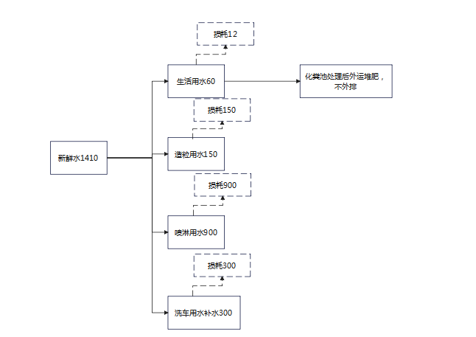  图2-1 项目水平衡图 单位m³/a  2、供电  本项目用电由柘沟镇供电线路接入，厂内建设配电室，供电能满足生产、生活要求。  3、供热、供气  项目烘干过程使用天然气烘干炉供热。
  工程  类别 | 工程名称 | 工程内容 | 备注
  主体工程 | 生产车间 | 钢结构封闭车间，建筑面积约700m²；设置原料储存区、生产区、成品区； | 租赁现有车间
  主体工程 | 洗车平台 | 洗车台总长度不低于7米，总宽度不低于5米，两侧要有挡板，喷水高度不低于1.2米，喷水压力不低于0.4MPa。 | 新建
  辅助工程 | 办公室 | 1座，位于厂区北侧，建筑面积约50m²，用于日常办公； | 租赁现有车间
  储运工程 | 原料储存区 | 位于生产车间内，面积约为150㎡，用于原料存放 | 租赁现有车间
  储运工程 | 成品区 | 位于生产车间内，面积约为150㎡，用于产品存放 | 租赁现有车间
  公用工程 | 供水 | 由当地供水系统供水；
  公用工程 | 供电 | 由柘沟镇供电系统供给，厂内设配电室；
  公用工程 | 供热 | 办公室使用空调供暖；
  公用工程 | 排水 | 实行雨、污分流制，生活污水经化粪池处理后外运堆肥；
  环保工程 | 废气 | 上料，磨粉废气、造粒，筛分废气、包装废气收集后经袋式除尘器处理后由15m排气筒DA001排出；  天然气经低氮燃烧后汇同烘干废气经袋式除尘器处理后由15m排气筒DA002排出；
  环保工程 | 废水 | 本项目无生产废水产生，洗车废水经两级沉淀池沉淀后循环使用，不外排；生活污水经厂区化粪池处理后外运堆肥，不外排。
  环保工程 | 噪声 | 采取降噪、隔声等措施；
  环保工程 | 固废 | 生活垃圾委托环卫部门清运；除尘器收集粉尘、沉淀池沉渣及筛上物由企业收集后回用于生产。
  产品名称 | 单位 | 产量 | 备注
  膨润土颗粒 | t/a | 2000 | 粒径1.5-2.5mm
  序号 | 设备名称 | 单位 | 数量 | 备注
  1 | 雷蒙磨粉机 | 台 | 1 | 新建
  2 | 圆盘造粒机 | 台 | 2 | 新建
  3 | 天然气烘干炉 | 台 | 1 | 新建
  4 | 筛粒机 | 台 | 1 | 新建
  5 | 提升机 | 台 | 1 | 新建
  6 | 装载机 | 台 | 1 | 新建
  7 | 封闭式传送带 | 台 | 3 | 新建
  序号 | 名称 | 年用量
  1 | 膨润土（半成品） | 2000t
  2 | 水 | 1410m³
  3 | 电 | 15万kw·h/a
  4 | 天然气 | 7.2万m³
工艺流程和产排污环节 | 一、施工期工艺流程及产排污环节  项目租赁现有车间，施工期仅进行部分设备的安装调试，施工期环境影响较小。  二、营运期工艺流程及产排污环节  - 工艺流程及产物环节图  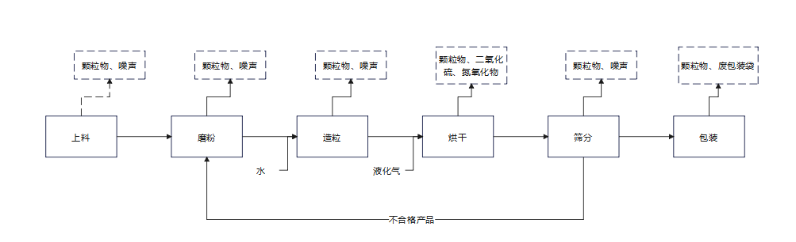  图2-2 膨润土颗粒生产工艺流程及产污环节图  上料：用装载机将半成品膨润土投入进料仓送入雷蒙磨粉机内。  造粒：加工后的粉磨进入圆盘颗粒机内，圆盘造粒机设置喷水口，原料在圆盘颗粒机内滚动同时，喷水使膨润土形成颗粒。  烘干：形成颗粒的膨润土经传送带进入烘干机内，通过燃烧天然气提供热源，烘干膨润土颗粒，温度保持150℃左右。  筛分：将烘干后的圆颗粒膨润土通过提升机进入筛粒机内，进行筛分。  包装：将筛分合格的圆颗粒膨润土进行包装待售。  2、产污环节  表2-5 项目营运期产污环节一览表
  项目 | 产污环节 | 污染物组成 | 治理措施
  废气 | 上料废气 | 颗粒物 | 集气罩收集后经袋式除尘器后通过15m排气筒DA001排出
  废气 | 磨粉废气 | 颗粒物 | 集气罩收集后经袋式除尘器后通过15m排气筒DA001排出
  废气 | 造粒废气 | 颗粒物 | 集气罩收集后经袋式除尘器后通过15m排气筒DA001排出
  废气 | 包装废气 | 颗粒物 | 集气罩收集后经袋式除尘器后通过15m排气筒DA001排出
  废气 | 烘干废气、燃烧废气 | 颗粒物、二氧化硫、氮氧化物 | 低氮燃烧器燃烧后经袋式除尘器处理15m排气筒DA002排出
  废气 | 卸料废气 | 颗粒物 | 洒水抑尘、车间密闭无组织排放
  废水 | 生活污水 | COD_{Cr}、BOD₅、NH₃-N、SS等 | 经厂区化粪池处理后外运堆肥，不外排
  固废 | 职工生活 | 生活垃圾 | 统一收集，环卫清运
  固废 | 除尘器收集粉尘 | 粉尘 | 回用于生产
  固废 | 筛上物 | 颗粒 | 回用于生产
  噪声 | 设备运行 | — | 减震、室内布置
与项目有关的原有环境污染问题 | 本项目为新建项目，租赁现有闲置车间，不存在于本项目有关的原有污染问题，通过现场勘查，车间内仅有部分废弃设备，项目现状图如下：
  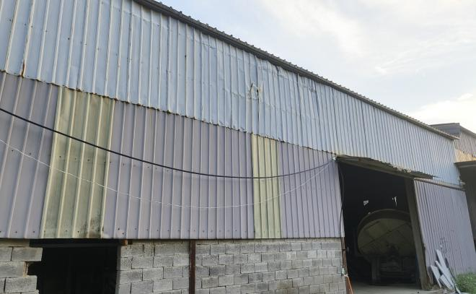 | 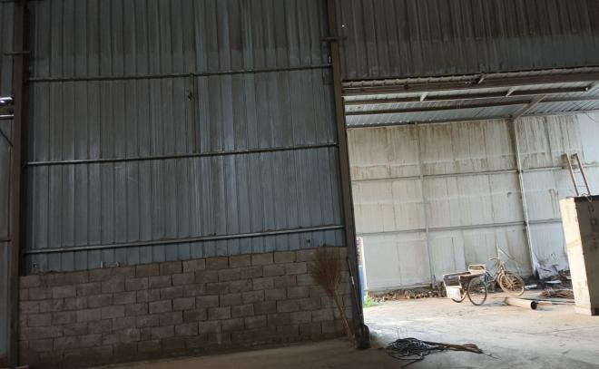
  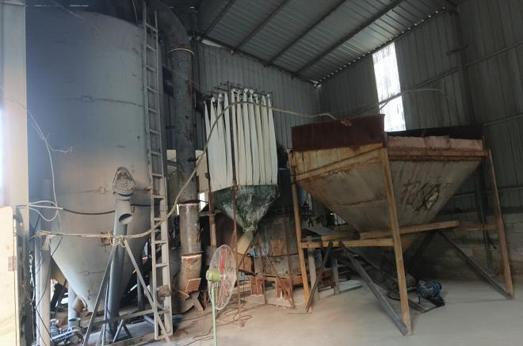 | 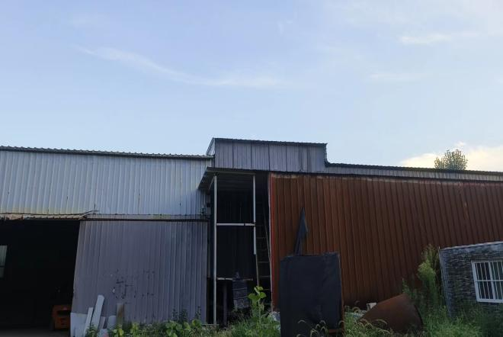

三、区域环境质量现状、环境保护目标
区域  环境  质量  现状 | - 环境空气  项目所在区大气环境质量标准执行《环境空气质量标准》（GB3095—2012）二级标准。本评价采用济宁市生态环境局公开发布的环境空气质量现状数据，根据其2021年每月公布的“全市环境空气质量状况及14县市区排名”，泗水县连续1年的统计结果见表3-1。  表3-1 2021年1月-2021年12月泗水县基本污染物监测数据  泗水县2021年大气环境质量现状评价见表3-2。  表3-2 泗水县大气环境质量现状评价表  根据济宁市生态环境局公布的2021年全市环境空气质量状况及14县市区排名情况，泗水县PM₁₀年均浓度为82μg/m³、PM_{2.5}年均浓度为50μg/m³、SO₂年均浓度为12μg/m³、NO₂年均浓度为29μg/m³，SO₂、NO₂年均浓度符合《环境空气质量标准》（GB3095-2012）中二级标准要求，PM₁₀、PM_{2.5}年均浓度超标，可吸入颗粒物及细颗粒物为影响该区域空气质量的首要污染物。  目前泗水县人民政府正积极落实《山东省新一轮“四减四增”三年行动方案（2021—2023年）》、《山东省深入打好蓝天保卫战行动计划（2021—2025年）》、《山东省生态环境厅关于印发山东建设项目主要大气污染物排放总量替代指标核算及管理办法的通知》等文件要求，通过实行大气污染物排放总量指标2倍削减替代，优化产业结构与布局，减少煤炭消费，推进工业污染源提标改造，强化工业企业无组织排放控制管理，加强VOCs专项整治，控制机动车污染，实施秋冬季重点行业错峰生产等方面的行动，加快以细颗粒物为重点的大气污染治理，项目所在区域大气环境质量将会逐步得到改善。  2、地表水环境  项目所在地表水环境质量功能区属Ⅲ类区，距离本项目最近的地表水体为芦城河（泗河支流），根据山东省省控重点河流水质状况（2023年5月），尹沟断面水质能够满足《地表水环境质量标准》（GB3838-2002）Ⅲ类标准。  图3-1 地表水水质状况  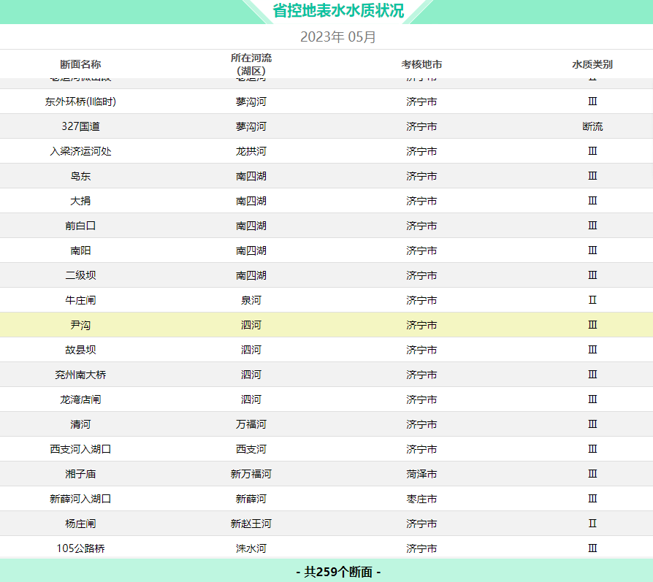  3、声环境  项目所在地声环境功能为2类功能区，声环境质量标准参照执行《声环境质量标准》（GB3096-2008）2类标准。  4、地下水、土壤环境  项目厂区按要求进行分区防渗，无地下水、土壤污染途径，根据编制指南要求，不进行厂区附近地下水和土壤环境质量现状调查。  5、生态环境  本项目租赁现有生产车间，不新增占地，项目区内无珍稀动植物和文物保护区，无重大环境制约因素。
  时间 | 检测项目
  时间 | 二氧化硫(μg/m³) | 二氧化氮 (μg/m³) | PM₁₀(μg/m³) | PM_{2.5}(μg/m³)
  2021年1月 | 21 | 46 | 175 | 112
  2021年2月 | 15 | 28 | 104 | 70
  2021年3月 | 13 | 31 | 100 | 57
  2021年4月 | 11 | 27 | 71 | 40
  2021年5月 | 10 | 20 | 57 | 30
  2021年6月 | 9 | 20 | 55 | 28
  2021年7月 | 6 | 14 | 33 | 20
  2021年8月 | 7 | 21 | 41 | 25
  2021年9月 | 8 | 19 | 37 | 22
  2021年10月 | 11 | 31 | 73 | 45
  2021年11月 | 13 | 42 | 109 | 66
  2021年12月 | 18 | 44 | 124 | 83
  2021年全年 | 12 | 29 | 82 | 50
  序号 | 污染物 | 年评价指标 | 现状浓度μg/m³ | 标准值μg/m³ | 占标率 | 达标情况
  1 | SO₂ | 年平均质量浓度 | 12 | 60 | 20% | 达标
  2 | NO₂ | 年平均质量浓度 | 29 | 40 | 72.5% | 达标
  3 | PM₁₀ | 年平均质量浓度 | 82 | 70 | 117.1% | 不达标
  4 | PM_{2.5} | 年平均质量浓度 | 50 | 35 | 142.9% | 不达标
环境  保护  目标 | 经现场调查，调查范围内的大气环境、声环境、地下水和生态环境分布情况见表3-3，分布情况见附图。  表3-3 项目主要保护目标及保护级别一览表
  主要环境保护目标 | 方位 | 距离（m） | 环境要素 | 保护级别
  西大厂村 | W | 150 | 大气环境 | 《环境空气质量标准》（GB3095-2012）二级标准
  魏南村 | E | 90 | 大气环境 | 《环境空气质量标准》（GB3095-2012）二级标准
  魏南小学 | NE | 350 | 大气环境 | 《环境空气质量标准》（GB3095-2012）二级标准
  项目周边50m无敏感保护目标 |  |  | 声环境 | 《声环境质量标准》（GB3096-2008）2类标准
  厂界周边500m无特殊地下水资源 |  |  | 地下水环境 | 《地下水质量标准》（GB/T14848-2017）Ⅲ类
  项目占地范围内无生态环境保护目标 |  |  | 生态环境 | /
污染  物排  放控  制标  准 | 营运期：  1、废气  本项目颗粒物、二氧化硫、氮氧化物有组织排放浓度执行《区域性大气污染物综合排放标准》（DB37/2376-2019）表1中一般控制区排放浓度限值，排放速率执行《大气污染物综合排放标准》(GB16297-1996)表2中的标准要求。无组织颗粒物排放浓度执行《大气污染物综合排放标准》(GB16297-1996)表2中的标准要求  表3-4 废气排放标准一览表  2、废水  项目无废水外排。  3、噪声  项目运营期厂界噪声执行《工业企业厂界环境噪声排放标准》（GB12348-2008）中2类标准，具体标准值见表3-5。  表3-5工业企业厂界环境噪声排放标准单位：dB(A)  4、固废  执行《一般工业固体废物贮存与填埋污染控制标准》（GB18599-2020）的要求。
  排放方式 | 污染物 | 最高允许排放浓度（mg/m3） | 最高允许排放速率（kg/h） | 排气筒高度（m） | 标准来源
  DA001排放口 | 颗粒物 | 20 | 3.5 | 15 | DB37/2376-2019表1；GB16297-1996表2
  DA002排放口 | 颗粒物 | 20 | 3.5 | 15 | DB37/2376-2019表1；GB16297-1996表2
  DA002排放口 | 二氧化硫 | 100 | 2.6 | 15 | DB37/2376-2019表1；GB16297-1996表2
  DA002排放口 | 氮氧化物 | 200 | 0.77 | 15 | DB37/2376-2019表1；GB16297-1996表2
  无组织 | 颗粒物 | 1.0 | / | / | GB16297-1996表2
  类别 | 昼间 | 夜间
  2类 | 60 | 50
总量  控制  指标 | 1、总量控制原则  主要控制污染物为颗粒物、VOCs、SO₂、NO_{x}、COD及氨氮6项指标，根据《山东省建设项目主要大气污染物排放总量替代指标核算及管理办法》（鲁环发[2019]132号），将颗粒物、VOCs、SO₂、NO_{x}纳入大气污染物排放总量替代指标体系。  2、总量控制建议值  （1）水污染物  项目无废水外排，因此项目不需要申请CODcr 、NH₃-N总量控制指标。  （2）大气污染物  根据工程分析可知，本项目大气污染物颗粒物年有组织排放量为0.059t/a，二氧化硫年有组织排放量为0.029t/a，氮氧化物年有组织排放量为0.022t/a；  根据《关于印发<山东省建设项目主要大气污染物排放总量替代指标核算及管理办法>的通知》（鲁环发[2019]132号）2倍替代原则，拟建项目需要的总量指标为：颗粒物 0.118t/a，二氧化硫0.058t/a，氮氧化物0.044t/a。

四、主要环境影响和保护措施
施工  期环  境保  护措  施 | 本项目租赁现有车间，仅进行内部设备安装和调试，施工期影响较小。
运营  期环  境影  响和  保护  措施 | 一、废气环境影响分析  1、废气产生及排放情况  根据工程分析，本项目营运期产生的大气污染物主要为上料，磨粉废气、造粒，筛分废气、包装废气、天然气燃烧及烘干废气，其中上料，磨粉废气、造粒，筛分废气、包装废气收集后经袋式除尘器处理后由15m排气筒DA001排出，天然气燃烧及烘干废气经袋式除尘器处理后由15m排气筒DA002排出，其余废气经降尘措施处理后无组织排放。  （1）DA001排放口废气  1）上料粉尘、磨粉粉尘  项目原料为膨润土、水，在上料、磨粉过程中会产生粉尘。核算方法参照《污染源源强核算技术指南 准则》（HJ 884-2018）中推荐的产污系数法，产污系数参照《排放源统计调查产排污核算方法和系数手册》，“3099 其他非金属矿物制品制造行业系数手册 粉磨”，产污系数为1.19kg/吨-产品。膨润土上料粉尘、粉磨粉尘原料使用量约2000t/a，则上料粉尘、磨粉粉尘产生量约为2.38t/a，该工序通过集气罩+软帘收集引至布袋除尘器处理。  2）造粒、筛分废气  项目造粒、筛分工序均在密闭设备中进行，在造粒、筛分过程中会产生粉尘废气。核算方法参照《污染源源强核算技术指南 准则》（HJ 884-2018）中推荐的产污系数法，产污系数参照《排放源统计调查产排污核算方法和系数手册》，“3099 其他非金属矿物制品制造行业系数手册 筛分”，产污系数为1.13kg/吨-产品，生产车间膨润土加工原料使用量约2000t/a，则筛分粉尘产生量约为2.26t/a。该工序通过密闭管道收集后引至布袋除尘器处理。  3）产品包装废气  项目膨润土颗粒包装过程中颗粒物，产生量参考《逸散性工业粉尘控制技术》水泥生产中装料系数，包装过程产尘系数为0.118kg/t产品，项目年生产产品合计为2000t/a，产生的颗粒物为0.236t/a。该工序出料口设置密封圈，在包装袋内部撑圆包装袋口，使之与包装袋外的箍圈紧密贴合，使包装袋与包装机间形成密闭环境，保证粉尘不扩散，包装时产生的呼吸粉尘经呼吸口由管道引至布袋除尘器处理。  风量核算：  根据企业提供的参数，车间内设5个集气罩，其中1个磨粉上料口上方集气罩规格设置为1.5m×1.8m；包装废气及造粒废气在物料出口设置集气罩共3个，规格均设置为0.7m×1.0m；1个筛分废气集气罩设置在设备上方，规格设置为2.0m×2.0m  结合生产车间产污工段的规格大小和《环境工程设计手册》中的有关公式，根据以下经验公式计算得出治污设备所需的风量（L）。  L=3600（5X²+F）×Vx  其中：X—集气罩至污染源的距离，m；本项目取0.4m；  F—集气罩口面积m²；  V_{X}—控制风速，m/s；本项目取0.4m/s。  经计算，风机合计所需风量为13824m³/h，考虑漏风损失，设计风量为15000m³/h；  根据前文分析，项目上料，磨粉废气、造粒，筛分废气、包装废气颗粒物产生量为4.876t/a，风机风量为15000m³/h，收集效率按90%计，处理效率按99%计，则颗粒物产生速率为2.03kg/h，产生浓度为135.33mg/m³，经袋式除尘器处理后颗粒物有组织排放量约为0.044t/a，排放速率为0.018kg/h，排放浓度为1.2mg/m³。颗粒物有组织排放浓度满足《区域性大气污染物综合排放标准》（DB37/2376-2019）表1中一般控制区排放浓度限值，排放速率满足《大气污染物综合排放标准》(GB16297-1996)表2中的标准要求。  （2）DA002排放口废气  天然气燃烧及烘干废气  烘干机滚筒运转时原料随着滚筒的转动翻转，翻转过程会产生一定量的粉尘，产污系数参照《排放源统计调查产排污核算方法和系数手册》，“3099 其他非金属矿物制品制造行业系数手册 干燥”，产污系数为0.763kg/吨-产品，膨润土颗粒加工量约2000t/a，则烘干粉尘产生量约为1.526t/a。该工序处于封闭设备内由管道引至布袋除尘器处理。  本项目烘干热源由1台天然气热风炉供给，天然气用量为30m³/h（7.2万m³/a）。根据《排污许可证申请与核发技术规范 工业炉窑》（HJ1121-2020）表14，确定热风炉烟气中主要污染物为颗粒物、二氧化硫和氮氧化物。由于目前无工业炉窑源强核算指南，因此本项目参照《排放源统计调查产排污核算方法和系数手册》（4430工业锅炉（热力生产和供应行业）产排污系数表-燃气工业锅炉）计算，NO_{X}产污系数为3.03kg/万m³-原料（低氮燃烧器）；SO₂产污系数为0.02Skg/万m³-原料（S为含硫量，以200mg/m³计）；工业废气量产污系数为107753 Nm³/万m³-原料，可知，工业废气量约为77.58万m³/a（约合645m³/h）；SO₂的产生量为0.029t/a，产生速率为0.012kg/h，产生浓度为18.6mg/m³；烘干炉采用低氮燃烧器，NO_{X}的产生量为0.022t/a，产生速率为0.009kg/h，产生浓度为13.95mg/m³。天然气燃烧产生烟尘按103.9mg/m³-原料计算。则烟尘的产生量为0.0075t/a，产生速率为0.0031kg/h，产生浓度为4.8mg/m³。  烘干废气及天然气燃烧废气经引风机输送至袋式除尘器处理，风机风量为2000m³/h，处理后由15m排气筒DA002排出，生产过程设备密闭，收集效率为100%，根据前文分析，废气量为2645m³/h（天然气燃烧烟气量为645m³/h，引风机设计风量为2000m³/h），颗粒物收集量约为1.5335t/a，速率0.639kg/h，浓度241.59mg/m³；二氧化硫收集量为0.029t/a，速率0.012kg/h，浓度4.54mg/m³；氮氧化物收集量为0.022t/a，速率0.009kg/h，浓度3.4mg/m³；颗粒物处理效率按99%计，则烘干废气、燃烧废气颗粒物有组织排放量为0.0153t/a，排放速率为0.006kg/h，排放浓度为2.27mg/m³，二氧化硫排放量为0.029t/a，排放速率0.012kg/h，排放浓度4.54mg/m³；氮氧化物排放量为0.022t/a，排放速率0.009kg/h，排放浓度3.4mg/m³，颗粒物、二氧化硫、氮氧化物有组织排放浓度满足《区域性大气污染物综合排放标准》（DB37/2376-2019）表1中一般控制区排放浓度限值，排放速率满足《大气污染物综合排放标准》(GB16297-1996)表2中的标准要求。  （3）无组织废气  项目无组织废气包括未收集废气、原料卸料及存放废气。  将外购的半成品膨润土通过装载机运送至原料车间内，卸料时会产生一定量的粉尘。参考《逸散性工业粉尘控制技术》中粉尘产污因子，本次评价卸料、储存过程的排放因子取值0.11kg/t。本项目膨润土原料年用量2000t/a，则卸料、存放粉尘产生量约为0.044t/a。该工序粉尘经洒水抑尘后无组织排放。  根据前文分析，颗粒物未收集废气量为0.4876t/a，则项目颗粒物无组织排放量为0.7076t/a，排放速率为0.295kg/h。  车间内无组织粉尘主要采取密闭车间阻挡，车间内沉降，喷淋降尘，喷淋范围覆盖整个料堆；车间外无组织粉尘主要为运输扬尘，厂区内运输场地全部硬化处理，厂区设置洗车台，厂区定期进行洒水抑尘，进出车辆定期清洗，建设防风抑尘网、建设洗车平台等措施，可大大减少运输扬尘，通过采取以上措施，无组织颗粒物可满足《大气污染物综合排放标准》(GB16297-1996)表2中无组织颗粒物排放浓度标准要求  2、废气排放源统计  废气污染物排放源一览表见表4-1  表4-1 废气产生工序及处理设施、对应排气筒情况一览表  表4-2 项目废气产生及排放情况一览表  由上述分析可知，本项目排气筒DA001、DA002有组织颗粒物、二氧化硫、氮氧化物有组织排放浓度满足《区域性大气污染物综合排放标准》（DB37/2376-2019）表1中一般控制区排放浓度限值，排放速率满足《大气污染物综合排放标准》(GB16297-1996)表2中的标准要求。  2废气排放达标性分析  项目位于济宁市泗水县，PM₁₀、PM_{2.5}年均浓度超标，属于不达标区，本项目废气主要为原料卸料废气、上料，磨粉废气、造粒，筛分废气、包装废气、天然气燃烧及烘干废气，其中上料，磨粉废气、造粒，筛分废气、包装废气收集后经袋式除尘器处理后由15m排气筒DA001排出，天然气燃烧经过底单燃烧与烘干废气一同经袋式除尘器处理后由15m排气筒DA002排出。有组织颗粒物、二氧化硫、氮氧化物有组织排放浓度满足《区域性大气污染物综合排放标准》（DB37/2376-2019）表1中一般控制区排放浓度限值，排放速率满足《大气污染物综合排放标准》(GB16297-1996)表2中的标准要求。  未收集废气以无组织方式排出，颗粒物无组织排放量为0.7076t/a，排放速率为0.295kg/h。  表4-3 项目面源排放参数  由估算模型AERSCREEN 计算得，颗粒物 1小时浓度为3.59×10⁻⁴mg/m³，无组织颗粒物浓度满足满足《大气污染物综合排放标准》(GB16297-1996)厂界监控点浓度限值。  3、废气处理措施可行性分析  参考《排污许可证申请与核发技术规范 石墨及其他非金属矿物制品制造》中提出的可行技术。根据查询可知，颗粒物的污染防治可行性技术有袋式除尘、静电除尘、旋风除尘、湿式除尘等处理方式，本项目采用袋式除尘进行处理，属于可行性技术。天然气使用量较少，天然气经低氮燃烧后排放，经计算，产生的二氧化硫、氮氧化物可满足《区域性大气污染物综合排放标准》（DB37/2376-2019）表1中一般控制区排放浓度限值。项目车间内无组织粉尘主要采取密闭车间阻挡，车间内沉降；车间外无组织粉尘主要为喷淋降尘，喷淋范围覆盖整个料堆，建设防风抑尘网等措施，通过采取以上措施，无组织颗粒物可满足《大气污染物综合排放标准》(GB16297-1996)表2中无组织颗粒物排放浓度标准要求。废气采取本项目采取的措施可行。  根据上述分析，本项目大气污染物处理后能够达标排放，处理工艺可行。  4、非正常工况  项目非正常工况主要是袋式除尘器装置出现故障，颗粒物未经净化直接排放，污染源非正常排放量核算表见下表。  表4-4 非正常工况下点源排放参数一览表  由上表可见，非正常生产状况下，本项目颗粒物排放量较高，因此在发生非正常生产状况时企业应立即停产，进行设备检修，修好后方可投入生产。  5、监测计划  参照《排污单位自行监测技术指南 总则》（HJ819-2017）制定本项目废气监测计划如下。  表4-5 大气污染源监测计划一览表  - 废水  - 废水产排污情况  项目造粒用水、喷淋用水全部损耗，无废水产生，洗车用水经沉淀池沉淀后循环使用，不外排。项目废水主要为生活污水，生活污水主要污染物为CODcr、BOD₅、SS、氨氮等。生活污水产生量为48m³/a，本项目产生的污水经厂区化粪池处理后外运堆肥，不外排。本项目废水污染物排放情况如下表。  表4-6 生活污水产生情况及处理措施  2、废水污染治理措施的可行性分析  拟建项目生活废水经厂区化粪池处理，处理后外运堆肥。化粪池处理能力为2m³/d。本项目为非金属矿物制品制造项目，符合《排污许可申请与核发技术规范 石墨及其他非金属矿物制品制造》中推荐的生活污水“好氧生物处理”处理工艺。  项目废水不外排，可不设置废水监测计划。  三、噪声  本项目产生噪声主要来自磨粉机、造粒机、筛分机等设备运转，噪声源强为80~95dB(A)，设备布置在生产车间内，安装基础进行了减震处理，通过车间隔声和距离衰减较少噪声排放。  项目主要噪声源见下表。  表4-7 项目主要噪声源一览表 单位：dB(A)  1、噪声影响预测分析  采用“环境影响评价技术导则—声环境”（HJ2.4-2021）中推荐模式对厂界噪声进行预测。  （1）室内声源等效为室外声源的计算  ①首先计算出某个室内靠近围护结构处的倍频带声压级  式中：  L_{P1}—某个室内声源在靠近围护结构处产生的倍频带声压级；  L_{w}—某个声源的倍频带声功率级，dB（A）；  r—某个声源与靠近围护结构处的距离，m；  R—房间常数，R=Sα/（1-α），S为房间内表面面积，m²；α为平均吸声系数；  Q—指向性因子，通常对无指向性声源，当声源贩子房间中心时，Q=1；当放在一面墙的中心时，Q=2；当放在两面墙夹角处时，Q=4；当放在三面墙夹角处时，Q=8；  ②计算出所有室内声源在围护结构处产生的i倍频带叠加声压级  式中：L_{P1i}（T）—靠近围护结构处N个室内声源产生的i倍频带的叠加声压级，dB（A）；  L_{P1ij}—室内j声源i倍频带的声压级，dB（A）；  N—室内声源总数；  ③计算出室外靠近围护结构处的声压级  式中：L_{P2i}（T）—靠近围护结构处N个室外声源产生的i倍频带的叠加声压级，dB（A）；  TLi—围护结构i倍频带的隔声量，dB（A）；  ④将室外声源的声压级和透声面积换算成等效的室外声源，计算出中心位置位于透声面积（S）处的等效声源的倍频带声功率级  式中：S—透声面积，m²。  ⑤然后按照室外声源预测方法计算预测点处的A声级。  （2）参数的确定  ①声波几何发散引起的A声级衰减量（工业噪声源）：  a、点声源 A_{div}＝20Lg（r/r_{o}）  b、有限长（L_{o}）线声源  当r＞L_{o}且r_{o}＞L_{o}时 A_{div}＝20lg（r/r_{o}）  当r＜L_{o}/3且r_{o}＜L_{o}/3时 A_{div}＝10lg（r/r_{o}）  当L_{o}/3＜r＜L_{o}且L_{o}/3＜r_{o}＜L_{o}时 A_{div}＝15lg（r/r_{o}）  ②空气吸收引起的衰减量A_{atm}  本工程噪声以中低频为主，空气吸收性衰减很少。  ③地面效应引起的衰减量A_{gr}  本工程地面为水泥硬化路面，地面效应引起的衰减量很小。  ④屏障引起的衰减A_{bar}  噪声在向外传播过程中将受到厂房或其它车间的阻挡影响，从而引起声能量的衰减，具体衰减根据不同声级的传播途径而定。  ⑤其他多方面原因引起的衰减量A_{misc}  主要考虑工业场所的衰减；通过房屋群的衰减等。  2、噪声预测结果  项目运行时噪声影响预测见表4-8。  表4-8 主要噪声源对厂界声级贡献情况表  由上表可知，经预测，厂界昼间噪声可以满足《工业企业厂界环境噪声排放标准》（GB12348-2008）2类标准要求（昼间60dB）。且因拟建项目厂区周围50m范围内无声环境保护目标，故不会造成扰民现象。  3、监测计划  根据《排污许可证申请与核发技术规范 总则》（HJ 942-2018）和《排污单位自行监测技术指南 总则》（HJ 819-2017）项目噪声污染源监测计划见下表。  表4-9 噪声污染源监测计划一览表  四、固体废物  项目产生的固体废物主要为除尘器收尘、筛上物、沉淀池沉渣及员工生活垃圾。  1）除尘器收集粉尘  根据前文分析，项目除尘器收集粉尘产生量约为5.6681吨/年，属于一般废物，根据《一般固体废物分类与代码》（GB/T39198-2020），固废代码为309-009-66，由企业回收后回用于生产。  2）筛上物  根据企业提供资料，项目筛分产生的筛上物产生量约为产量的5%，即100t/a，属于一般废物，根据《一般固体废物分类与代码》（GB/T39198-2020），固废代码为309-009-49，收集后回用于生产。  3）沉淀池沉渣  项目沉淀池需定期清理，根据企业提供资料，项目沉淀池沉渣产生量约为1t/a，主要成分为泥土，属于一般废物，根据《一般固体废物分类与代码》（GB/T39198-2020），固废代码为309-009-61，企业收集后回用于生产。  4）生活垃圾  本项目定员5人，生活垃圾按0.5kg/人/天计，生活垃圾产生量为0.75t/a，定期由环卫部门清运。  表4-10 项目一般固废产生情况  根据上述分析，本项目固体废物分析结果汇总下表。  表4-11 本项目固废贮存和处置情况  一般工业固废仓库的建设应满足《一般工业固体废物贮存和填埋污染控制标准》（GB 18599-2020）。具体为：贮存区采取防风防雨措施；各类固废应分类收集；贮存区按照《环境保护图形标志——固体废物贮存（处置）场》(GB15562.2)的要求设置环保图形标志；指定专人进行日常管理。  经上述处理后，固体废物能够合理处置，固体废物只在厂内作短时间的堆放，对环境产生影响较小。固体废物处置符合《一般工业固体废物贮存和填埋污染控制标准》（GB 18599-2020）。  综上，在上述措施实施得当的情况下，该项目固体废物对周围环境影响可接受。  五、地下水和土壤  （1）污染途径  本项目非正常情况下，项目主要污染途径包括：  ①化粪池、管道防渗层破裂、粘结缝不够密封或污水管道破裂等原因造成污染物质的渗透，从而污染地下水和土壤。  ②固废储存地面防渗不当，造成固体废物渗滤液下渗污染地下水和土壤。  （2）防控措施  工程生产运行过程中要建立健全地下水、土壤保护与污染防治的措施与方法；一旦发现地下水遭受污染，就应及时采取措施，防微杜渐；尽量减少污染物进入地下含水层的机会和数量。主要采取以下措施如下：  ①源头控制措施  应对项目污水处理的各装置及其所经过的管道要经常巡查，杜绝“跑、冒、滴、漏”等事故的发生，尤其是在化粪池、污水输送管道等周边，要进行严格的防渗处理，从源头上防止污水进入地下水含水层之中。  ②分区防控措施  根据《环境影响评价技术导则 地下水环境》（HJ 610-2016），简单防渗区采用一般地面硬化，一般污染防治区防渗层的防渗性能不应低于1.5m 厚渗透系数1.0×10⁻⁷cm/s 的黏土层的防渗性能，重点污染防治区防渗层的防渗性能不应低于6.0m厚渗透系数为 1.0×10⁻⁷cm/s的黏土层的防渗性能。  根据污染控制难易程度分级参照表，天然包气带防污性能分级参照表，地下水污染防渗分区参照表，本项目的防渗等级可以分为三个等级——简单防渗区、一般防渗区和重点防渗区。  结合本项目实际情况，重点污染防治区包括化粪池，一般污染防治区包括除重点防渗区以外的其他生产车间区域。  根据《一般工业固体废物贮存与填埋污染控制标准》（GB18599-2020）标准要求，对污染防治区设置防渗层，项目各单元防渗措施具体见下表。  表4-13 项目各单元污染防治分区  综上，本项目在完善项目区防渗防漏措施下，对周围地下水和土壤的环境影响较小，从环境角度是可行的，项目运营过程对其附近区域地下水和土壤不会造成较大影响。  六、生态  本项目占地范围内不含生态环境保护目标，废气采用合理的处理措施，能够达标排放，废水不外排，厂区内种植灌木、花草，减少裸露地面，能隔声、吸尘、吸收有害气体。能起到降低扬尘、净化空气、改善环境的作用。因此，本项目对周围生态环境影响较小。  七、环境风险  环境风险是指突发性事故对环境（或健康）的危害程度。建设项目环境风险评价，主要是对建设项目建设和运行期间发生的可预测突发性事件或事故（一般不包括人为破坏及自然灾害）引起有毒有害、易燃易爆等物质泄露，或突发事件产生的新的有毒有害物质，所造成的对人身安全与环境的影响和损害，进行评估，提出防范、应急与减缓措施，以使建设项目事故率、损失和环境影响达到可接受水平。  本次评价遵照国家环保部《关于进一步加强环境影响评价管理防范环境风险的通知》（环发[2012]77号）精神，以《建设项目环境风险评价技术导则》（HJ169-2018）为指导，通过对本项目进行风险识别、源项分析和风险影响分析，提出减缓风险的措施和应急预案，为环境管理提供资料和依据，达到降低危险、减少危害的目的。  - 评价依据  1.风险调查  本次评价项目风险源调查根据《建设项目环境风险评价技术导则》（HJ169-2018）附录B进行调查。  ①危险物质调查  根据《企业突发环境事件风险分级方法》附录A“突发环境事件风险物质及临界量清单”，本项目生产过程中涉及风险物质为天然气，项目天然气年用量为7.2万m³，平均每天用量为240m³，天然气的密度按0.7174Kg/m³计，天然气用量为0.17t/d（约51.65t/a），企业外购气瓶装天然气，根据企业提供资料，每次外购两天用量，即天然气最大储存量约为0.36t，临界量为10t，经计算项目Q值为0.036＜1，则本项目环境风险潜势为Ⅰ。  ②生产工艺调查  本项目不涉及危险工艺。  - 评价等级  根据《建设项目环境风险评价技术导则》（HJ 169－2018）评价工作等级划分要求，确定本项目环境风险评价等级为简单分析。  表4-14 风险评价工作级别划分  - 环境敏感目标概况  本项目环境风险潜势为Ⅰ，对周围环境影响较小。  - 风险源项分析  本项目原料天然气为易燃物质，有发生火灾的风险。分析同类企业发生风险物质及危险废物环境事故的原因，主要包括：泄漏、火灾、违反操作规程、外部因素等，具体见下表。  表4-15 风险事故类型及对环境的影响  - 环境风险影响评估  建议企业并加强人员教育，制定严格的工艺操作流程，防止误操作造成的火灾、泄漏事故。使企业能够有效的减少环境风险事故的发生几率，环境风险达到可接受水平。  - 风险管理  安全防范措施  （1）总平面布置、防火间距符合《建筑设计防火规范》（GB50016-2014）（2018年修订版）和《工业企业总平面设计规范》（GB50187-2012）等相关规定。生产区车间、物料储存车间、危废暂存间等建、构筑物的设计火灾类别相应的防火对策措施，建筑耐火等级符合《建筑设计防火规范》的有关规定。  （2）加强管理，设专人负责各类物料的安全贮存、厂内输运及使用，按照其物化性质、危险特性等采取相应的安全贮存方式；  （3）制定严格的操作规程，相关操作人员进行必要的安全培训后方可上岗；  （4）不同类别的物品按其性质单独存放，避免不相容的物品混合运输或者存放；  （5）定期检验化学品容器的密封性能，及时淘汰出现安全隐患的容器；  （6）结合消防等专业制定不同物品事故应急预案，一旦发生事故后能够及时采取有效措施进行科学处置，将事故破坏降至最低程度，同时考虑各种处置方案的科学性、合理性和有效性。  风险事故的应急措施  （1）当发生火灾事故时，现场人员或其他人员应该立刻拨打火警电话119并立即通知有关人员停止作业，尽快切断所有电源，组织人员和其他易燃物品的疏散，并利用就近的消防器材将火苗扑灭，但不可用水救火。当火灾进入发展阶段、猛烈阶段，应由消防队来组织灭火，现场人员在确保安全的情况下不可逃离现场，应和消防人员配合，做好灭火工作。  （2）建立有效的厂区内外环保应急隔离系统。厂区内部必须雨（清）污水分流，各自独立构建既能互相贯通又能迅速隔离的雨（清）水系统和污水系统，禁止事故状态下污染物外排环境。  （3）在车间配备灭火器，灭火器的质量、数量等应符合消防要求。鉴于贮存量不大，建议采用干式或泡沫灭火器。  应急监测计划  事故情况下环境监测与例行监测不同，事故风险发生时，环境监测人员应迅速到达事故现场，用小型、便携、简易、快速检测仪器或装置，在尽可能短的时间内对下述内容：① 污染物质种类；② 污染物质的浓度；③ 污染的范围及其可能的危害等作出判断。实施应急监测是做好突发性环境污染事故处置、处理的前提和关键。  监测内容：二氧化硫、氮氧化物、CO、烟尘等。  监测方法：  1、快速检测管；  2、感官检测；  3、用专用注射器采集现场气样，注入便携式气相色谱仪，可在现场用外标法进行定量测试；  4、如现场无条件测定，可将样品采集在专用注射器上尽快带回实验室分析。  具体内容见表4-16。  表4-16 事故情况下环境应急监测方案一览表  应急预案  依据《建设项目环境风险评价技术导则》（HJ 169-2018）：“应急预案主要内容应是消除污染环境和人员伤害的事故应急处理法案，并应根据需清理的危险物质的特性，有针对性地提出消除环境污染的应急处理方案”，根据本项目特点制定应急预案，其主要内容如下表：  表4-17 应急预案内容  （七）评价结论  本项目在认真落实本报告提出的各项风险防范和应急措施后，项目的风险处于可接受的水平。  八、监测平台和排污口规范化设置要求  排污口是项目投产后污染物进入环境、对环境产生影响的通道，强化污染物排放的管理是实施污染物总量控制的基础工作之一，也是区域环境管理逐步实现污染物排放科学化、定量化的重要手段。  1、排污口规范化管理的基本原则  ①向环境排放污染物的排污口必须规范化；  ②排污口应便于采样与计量检测，便于日常现场监督检查。  2、设置依据  建设单位应根据《排污口规范化整治技术要求（试行）》、《关于印发排放口标志牌技术规格的通知》（环办[2003]95号）、《山东省污水排放口环境信息公开技术规范》（DB37/T2643-2014）以及山东省《区域性大气污染物综合排放标准》（DB37/2376-2019）中有关排放口规范化设置的规定，设置规范化的排放口。  3、排污口规范化技术要求  （1）污水排放口  项目无废水外排，不需要设置污水排放口。  （2）废气排放口  项目废气为有组织排放，废气排放口应张贴废气排放口标志。  （3）固体废物贮存、堆放场  一般固体废物暂存间应张贴环保标识。  （4）固定噪声排放源  在固定噪声源厂界噪声敏感设置该噪声源的监测点。  4、排污口立标要求  建设单位应按照国家标准《环境保护图形标志》(GB15562.1—1995)、(GB15562.2—1995)的规定，设置与之相适应的环境保护图形标志牌。  ①环境保护图形标志牌设置位置应距污染物排放口(源)及固体废物贮存(处置)场或采样点较近且醒目处，并能长久保留，其中：噪声排放源标志牌应设置在距选定监测点较近且醒目处。设置高度一般为：环境保护图形标志牌上缘距离地面2米。  ②一般排污单位的污染物排放口(源)或固体废物贮存、处置场，可根据情况分别选择设置立式或平面固定式标志牌。  ③一般性污染物排放口(源)或固体废物贮存、处置场，设置提示性环境保护图形标志牌。  5、排污口图形标志  固废堆场以及主要固定噪声源附近应设置环境保护图形标志牌，包括提示图形标志牌和警告图形标志牌。具体见表4-16和表4-17。  表4-16 环境保护图形标志的形状及颜色表  表4-17 环保图形标志  九、电磁辐射  本项目不涉及电磁辐射。  十、项目与排污许可衔接  根据《排污许可管理办法（试行）》（环保部令第48号）、《固定污染源排污许可分类管理名录（2020年版）》（中华人民共和国生态环境部令第11号）的要求，本项目属于“二十五、非金属矿物制品制造30；70、石墨及其他非金属矿物制品制造309*；其他”，属于登记管理，本项目应在正式投入运营前完成排污许可登记备案。
  位置 | 产污  环节 | 污染物种类 | 拟采取措施 | 设计风量m³/h | 对应排放口编号 | 排气筒高度m | 排气筒内径m | 排气筒温度℃ | 排放口类型 | 坐标 | 是否为可行性技术
  1#排气筒 | 上料磨粉造粒筛分包装 | 颗粒物 | 袋式除尘器 | 15000 | DA001 | 15 | 0.3 | 25 | 一般排放口 | E:117°8′11.149″，N：35°43′44.526″ | 是
  2#排气筒 | 燃烧烘干 | 颗粒物、二氧化硫、氮氧化物 | 低氮燃烧器+袋式除尘器 | 2645 | DA002 | 15 | 0.3 | 25 | 一般排放口 | E:117°8′11.152″，N：35°43′44.516″ | 是
  产排污  环节 | 污染物种类 | 产生情况 |  |  | 治理设施 | 有组织排放
  产排污  环节 | 污染物种类 | 产生量  t/a | 产生  速率kg/h | 产生浓度 mg/m³ | 名称 | 排放量t/a | 排放速率kg/h | 排放浓度mg/m³
  上料磨粉造粒筛分包装 | 颗粒物 | 4.876 | 2.03 | 135.33 | 袋式除尘器 | 0.044 | 0.018 | 1.2
  燃烧烘干 | 颗粒物 | 1.5335 | 0.639 | 241.59 | 低氮燃烧器+袋式除尘器 | 0.0153 | 0.006 | 2.27
  燃烧烘干 | 二氧化硫 | 0.029 | 0.012 | 4.54 | 低氮燃烧器+袋式除尘器 | 0.029 | 0.012 | 4.54
  燃烧烘干 | 氮氧化物 | 0.022 | 0.009 | 3.4 | 低氮燃烧器+袋式除尘器 | 0.022 | 0.009 | 3.4
  序号 | 污染源位置 | 污染物名称 | 污染物评价标准mg/m³ | 排放速率kg/h | 面源长度m | 面源宽度m | 面源平均高度m
  1 | 生产车间 | 颗粒物 | 1.0 | 0.295 | 50 | 10 | 10
  点源  名称 | 非正常排放原因 | 污染物 | 频次  （次/年） | 非正常排放速率（kg/h） | 非正常排放浓度（mg/m³） | 排放标准 |  | 单次持续时间（h） | 应对措施
   |  |  |  |  |  | kg/h | mg/m³ | 单次持续时间（h） | 应对措施
  DA001 | 袋式除尘器装置故障 | 颗粒物 | ≦1 | 2.03 | 135.33 | 3.5 | 20 | ＜0.5 | 专人负责，定期检查；发现故障立即停产检查
  DA002 | 袋式除尘器装置故障 | 颗粒物 | ≦1 | 0.65738 | 241.59 | 3.5 | 20 | ＜0.5 | 专人负责，定期检查；发现故障立即停产检查
  项目 | 监测位置 | 监测因子 | 监测频率
  有组织废气 | DA001排气筒 | 颗粒物 | 1次/年
  有组织废气 | DA002排气筒 | 颗粒物、二氧化硫、氮氧化物 | 1次/年
  无组织废气 | 厂界 | 颗粒物 | 1次/年
  产污环节 | 污染物 | 产生浓度mg/L | 产生量t/a | 废水量m³/a | 治理措施 |  |  | 排放去向 | 排放方式
   |  |  |  |  | 名称 | 治理工艺 | 是否可行技术 | 排放去向 | 排放方式
  职工生活 | COD | 300 | 0.01344 | 48 | 生活污水处理措施 | 化粪池 | 是 | 定期外运堆肥 | 不外排
  职工生活 | BOD₅ | 180 | 0.0086
  职工生活 | SS | 200 | 0.0096
  职工生活 | 氨氮 | 30 | 0.0014
  主要噪声源 | 数量(台) | 单机噪声 | 降噪措施 | 降噪后源强 | 治理后叠加声级
  雷蒙磨粉机 | 1 | 95 | 室内布置、减振、隔声 | 75 | 76.62
  圆盘造粒机 | 2 | 85 | 室内布置、减振、隔声 | 65 | 76.62
  烘干机 | 1 | 75 | 室内布置、减振、隔声 | 55 | 76.62
  筛粒机 | 1 | 90 | 室内布置、减振、隔声 | 70 | 76.62
  提升机 | 1 | 75 | 室内布置、减振、隔声 | 55 | 76.62
  装载机 | 1 | 90 | 室内布置、减振、隔声 | 70 | 76.62
  风机 | 2 | 90 | 室内布置、减振、隔声 | 70 | 76.62
  项目 | 厂界东 | 厂界西 | 厂界南 | 厂界北
  距离 | 50 | 40 | 10 | 50
  噪声预测值 | 34.64 | 36.57 | 48.09 | 34.64
  序号 | 监测对象 | 主要技术要求 | 报告制度 | 监督机构
  1 | 厂界 | - 监测项目：噪声；  - 监测频率：昼间监测，每季度1次；  - 监测点位：厂界四周； | 生态环境部门 | 当地生态环境部门
  序号 | 固废名称 | 产生工序 | 形态 | 主要成分 | 是否属于固废 | 判定依据 | 类别代码
  1 | 除尘器收集粉尘 | 废气处理 | 固态 | 粉尘 | 是 | 废气处理过程中产生 | 309-009-66
  2 | 筛上物 | 筛分过程 | 固态 | 粉尘 | 是 | 生产过程产生 | 309-009-49
  3 | 沉淀池沉渣 | 废水处理 | 固态 | 粉尘 | 是 | 生产过程产生 | 309-009-61
  4 | 生活垃圾 | 生活 | / | / | 是 | 生活过程中产生 | /
  固废名称 | 储存位置 | 预测产生量 | 利用处置方式及去向 | 符合性
  除尘器收集粉尘 | 回用于生产，不储存 | 5.6681t/a | 回用于生产 | 符合
  筛上物 | 回用于生产，不储存 | 100t/a | 回用于生产 | 符合
  沉淀池沉渣 | 回用于生产，不储存 | 1t/a | 回用于生产 | 符合
  生活垃圾 | 分类收集、暂存在垃圾桶内 | 0.75t/a | 设置垃圾箱，交由环卫部门清运 | 符合
  序号 | 分区类别 | 污染防治区域及部位 | 防渗技术要求
  1 | 重点防渗区 | 化粪池 | 等效黏土防渗层 Mb≥6.0m，K≤1×10⁻⁷ cm/s；或参照GB18598 执行
  2 | 一般防渗区 | 除重点防渗区以外的其他生产车间区域 | 等效黏土防渗层 Mb≥1.5m，K≤1×10⁻⁷cm/s；或参照GB16889执行
  环境风险潜势 | IV⁺、IV | III | II | I
  评价工作等级 | 一 | 二 | 三 | 简单分析ª
  风险物质 | 风险类型 | 原因分析 | 危害
  天然气 | 火灾 | 贮存、生产过程中遇明火 | 火灾爆炸、污染大气
  项目 | 监测位置 | 监测因子 | 监测频率 | 备注
  废气 | 装置附近 | 二氧化硫、氮氧化物、CO、烟尘等 | 事故发生及处理过程中进行实时监测，过后20分钟一次直至应急结束 | 根据发生事故的装置确定具体的监测因子
  废气 | 厂界 | 二氧化硫、氮氧化物、CO、烟尘等 | 事故发生及处理过程中进行实时监测，过后20分钟一次直至应急结束 | 根据发生事故的装置确定具体的监测因子
  废气 | 距离较近的敏感点 | 二氧化硫、氮氧化物、CO、烟尘等 | 事故发生及处理过程中进行实时监测，过后20分钟一次直至应急结束 | 根据发生事故的装置确定具体的监测因子
  序号 | 项目 | 内容及要求
  1 | 应急计划区 | 危险目标：生产区和储存区
  2 | 应急组织机构、人员 | 厂区、地区应急组织机构、人员
  3 | 预案分级响应条件 | 规定预案的级别及分级响应程序
  4 | 应急救援保障 | 应急设施，设备与器材等
  5 | 报警、通讯联络方式 | 规定应急状态下的报警通讯方式、通知方式和交通保障、管制
  6 | 应急环境监测、抢险、救援及控制措施 | 由专业队伍负责对事故现场进行侦察监测，对事故性质、参数与后果进行评估，为指挥部门提供决策依据
  7 | 应急检测、防护措施、清除泄漏措施和器材 | 事故现场、邻近区域、控制防火区域，控制和清除污染措施及相应设备
  8 | 人员紧急撤离、疏散，应急剂量控制、撤离组织计划 | 事故现场、工厂邻近区、受事故影响的区域人员撤离组织计划及救护，医疗救护与公众健康
  9 | 事故应急救援关闭程序与恢复措施 | 规定应急状态终止程序  事故现场善后处理，恢复措施  邻近区域解除事故警戒及善后恢复措施
  10 | 应急培训计划 | 应急计划制定后，平时安排人员培训与演练
  11 | 公众教育和信息 | 对工厂邻近地区开展公众教育、培训和发布有关信息
  标志名称 | 形状 | 背景颜色 | 图形颜色
  警告标志 | 三角形边框 | 黄色 | 黑色
  提示标志 | 正方形边框 | 绿色 | 白色
  序号 | 提示性图形符号 | 警告图形符号 | 排放口及堆场
  1 |  | 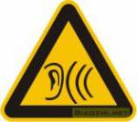 | 噪声排放源
  2 |  | 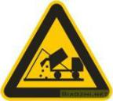 | 一般固体废物

五、环境保护措施监督检查清单
内容  要素 | 排放口/污染源 |  | 污染物项目 | 环境保护措施 | 执行标准
大气环境 | 有组织 | DA001 | 颗粒物 | 袋式除尘器+15m排气筒 | 有组织排放浓度满足《区域性大气污染物综合排放标准》（DB37/2376-2019）表1中一般控制区排放浓度限值，排放速率满足《大气污染物综合排放标准》(GB16297-1996)表2中的标准要求
大气环境 | 有组织 | DA002 | 颗粒物 | 低氮燃烧器+袋式除尘器+15m排气筒
大气环境 | 有组织 | DA002 | 二氧化硫 | 低氮燃烧器+袋式除尘器+15m排气筒
大气环境 | 有组织 | DA002 | 氮氧化物 | 低氮燃烧器+袋式除尘器+15m排气筒
大气环境 | 无组织 | 厂界 | 颗粒物 | 密闭作业，强化收集效率 | 《大气污染物综合排放标准》(GB16297-1996)厂界监控点浓度限值
地表水环境 | 生活污水 |  | CODcr  BOD₅  氨氮  SS | 经厂区化粪池处理后外运堆肥，不外排 | 不外排
声环境 | 生产设备 |  | 噪声 | 基础减振  厂房隔声 | 《工业企业厂界环境噪声排放标准》（GB12348-2008）2类标准限值要求
电磁辐射 | / |  | / | / | /
固体废物 | 废气处理 |  | 除尘器收集粉尘 | 收集后回用于生产 | 《一般工业固体废物贮存和填埋污染控制标准》（GB18599-2020）
固体废物 | 筛分工序 |  | 筛上物 | 收集后回用于生产 | 《一般工业固体废物贮存和填埋污染控制标准》（GB18599-2020）
固体废物 | 废水处理 |  | 沉淀池沉渣 | 收集后回用于生产 | 《一般工业固体废物贮存和填埋污染控制标准》（GB18599-2020）
固体废物 | 职工生活 |  | 生活垃圾 | 环卫部门清运 | 《一般工业固体废物贮存和填埋污染控制标准》（GB18599-2020）
土壤及地下水  污染防治措施 | 各项污染物均采取了相应的环保措施、源头控制、分区防渗、加强管理等措施
生态保护措施 | /
环境风险  防范措施 | 定期巡检、维护生产设备及环保治理设施；加强火源管理，配置合格的消防器材
其他环境  管理要求 | 按要求申请办理排污许可手续后，方可排污

六、结论
项目建设符合国家产业政策，在确保报告表中提出的各项环境保护措施得到完全落实情况下，项目营运期产生的废气、废水、噪声能够做到达标排放；固废得到妥善处置，不会造成二次污染，对周围环境的影响较小。从环境的角度考虑，本项目的建设是可行的。

建设项目污染物排放量汇总表
项目  分类 | 污染物名称 | 现有工程  排放量（固体废物产生量）① | 现有工程  许可排放量  ② | 在建工程  排放量（固体废物产生量）③ | 本项目  排放量（固体废物产生量）④ | 以新带老削减量  （新建项目不填）⑤ | 本项目建成后  全厂排放量（固体废物产生量）⑥ | 变化量  ⑦
废气 | 颗粒物 | / | / | / | 0.059t/a | / | 0.059t/a | +0.059t/a
废气 | 二氧化硫 | / | / | / | 0.029t/a | / | 0.029/a | +0.029t/a
废气 | 氮氧化物 | / | / | / | 0.022t/a | / | 0.022t/a | +0.022t/a
废水 | / | / | / | / | / | / | / | /
一般工业固体废物 | 除尘器收尘 | / | / | / | 5.6681t/a | / | 5.6681t/a | +5.6681t/a
一般工业固体废物 | 筛上物 | / | / | / | 100t/a | / | 100t/a | +100t/a
一般工业固体废物 | 生活垃圾 | / | / | / | 0.75t/a | / | 0.75t/a | +0.75t/a
一般工业固体废物 | 沉淀池沉渣 | / | / | / | 1t/a | / | 1t/a | +1t/a

注：⑥=①+③+④-⑤；⑦=⑥-①

附件1委托书

委托书

济宁远恒环保科技有限公司：
我公司在山东省济宁市泗水县柘沟镇西大厂村东100米圣峰石材院内建设“ 新建膨润土加工项目”。根据国家建设项目环境影响评价有关规定，需开展环境影响评价工作。现委托贵单位编制该项目环境影响报告表，请给予配合与支持

公司名称：泗水县睿成膨润土厂 2023年7月

附件2营业执照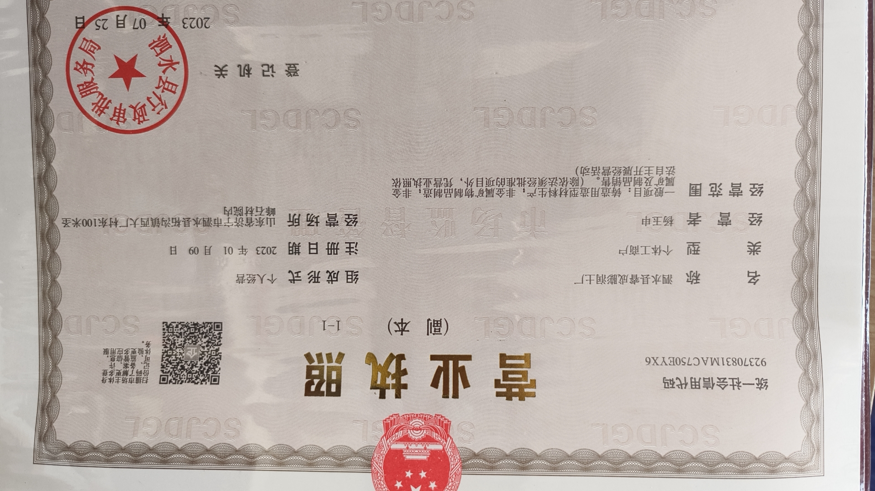
附件3项目备案证明
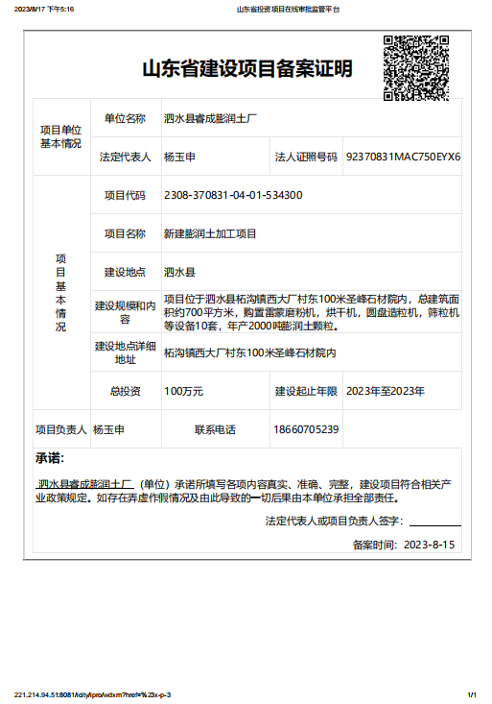
附件4乡镇意见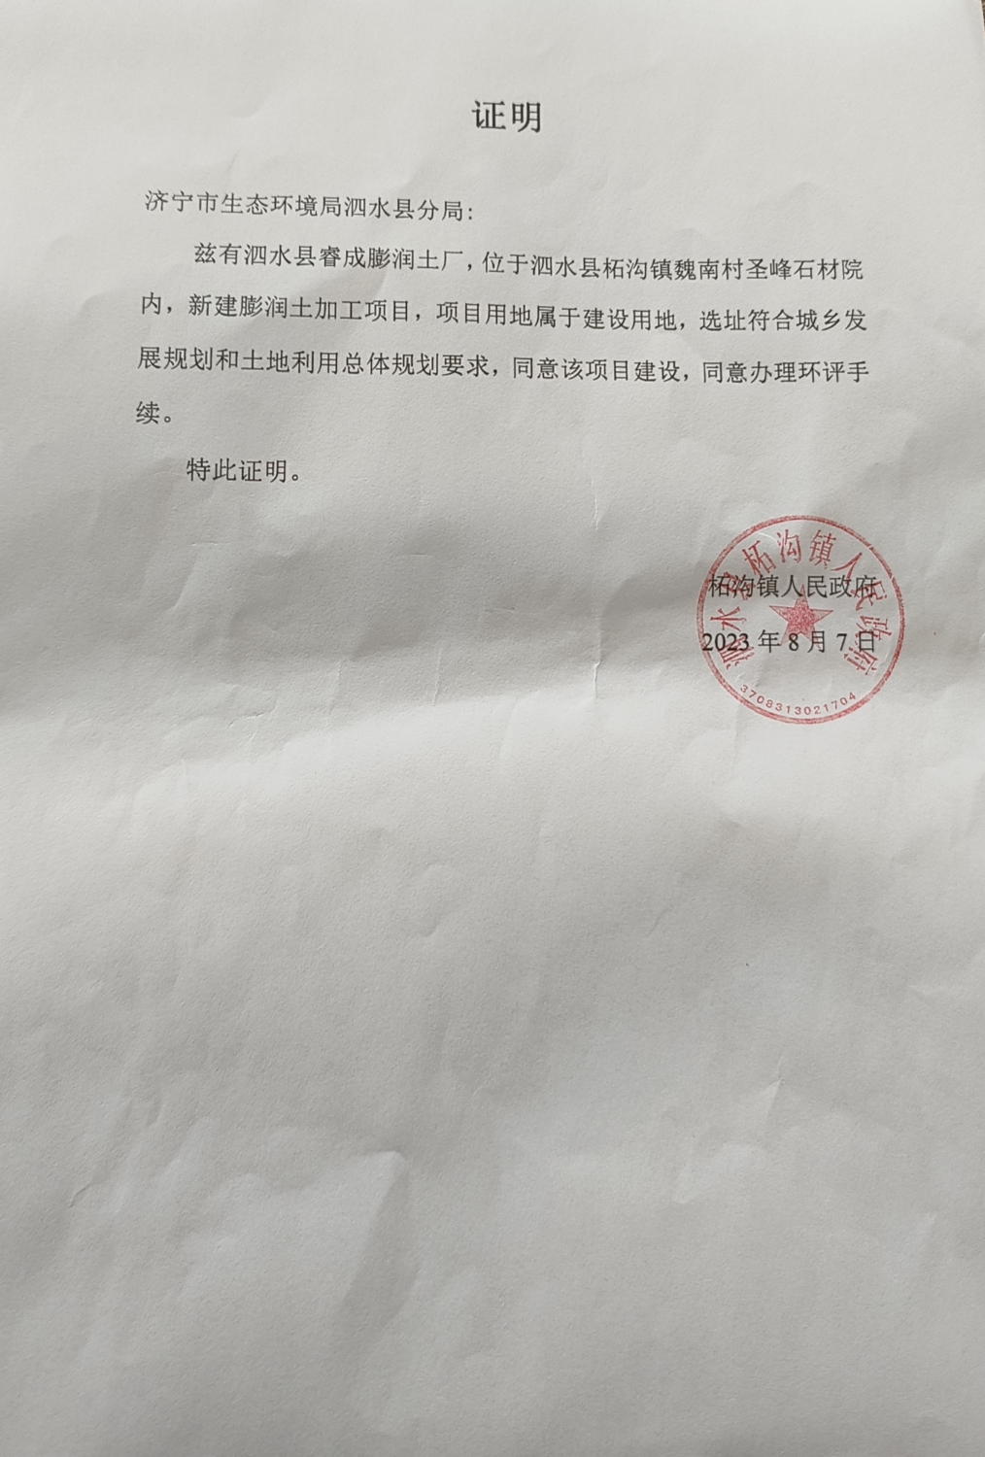

附件5租赁合同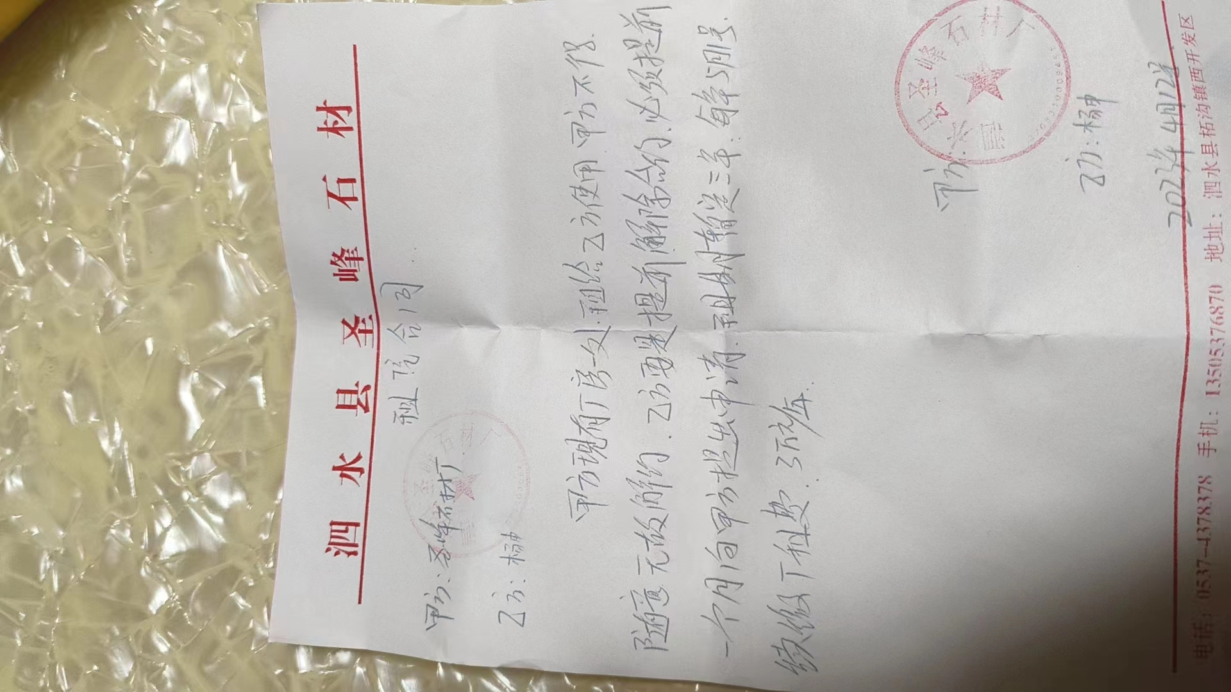
附图1 项目地理位置图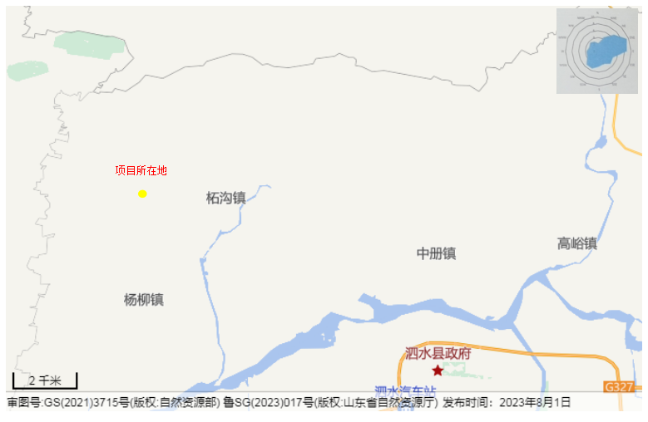附图2 项目平面布置图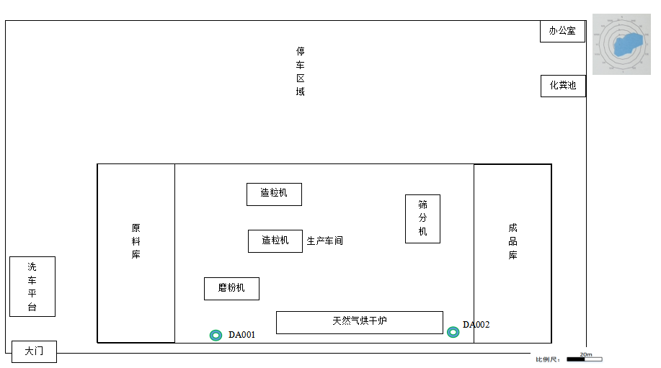
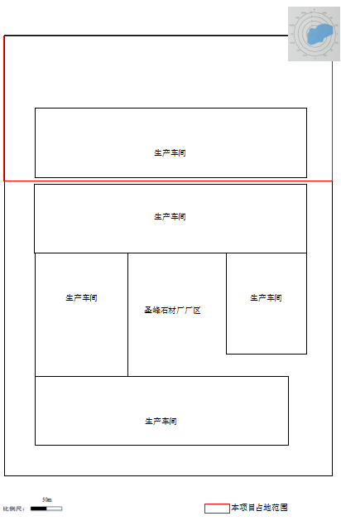
附图3 项目所在厂区图
附图4 南水北调东线工程线路图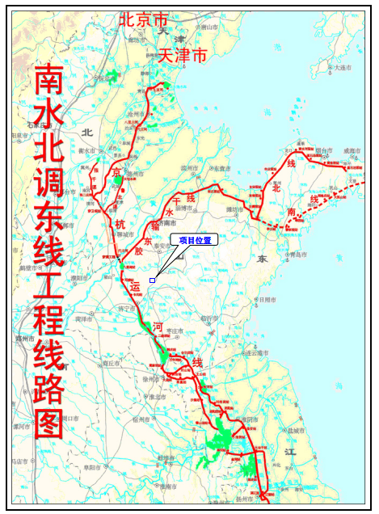附图5济宁市生态保护红线图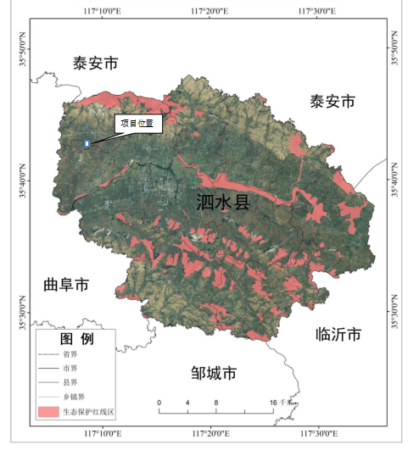
附图6 项目与三区三线位置关系图
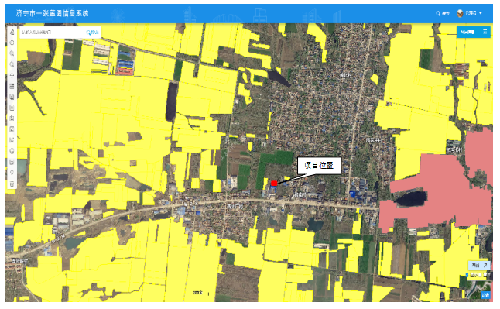
附图7 项目周边敏感目标分布图
